**Уровень 1.**

**1.**

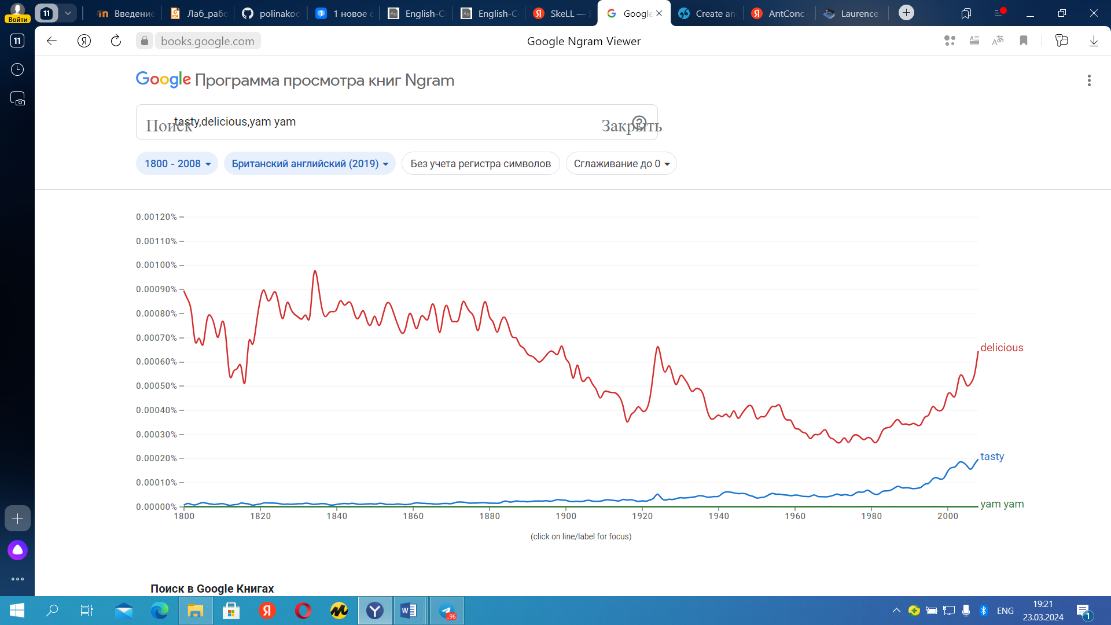

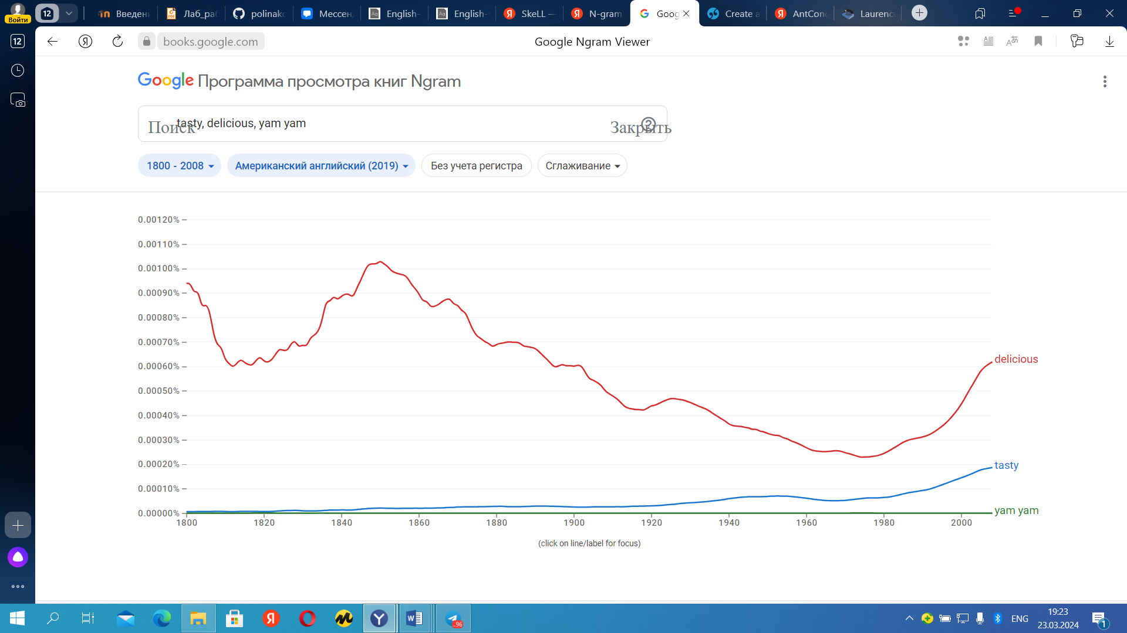

**2.**

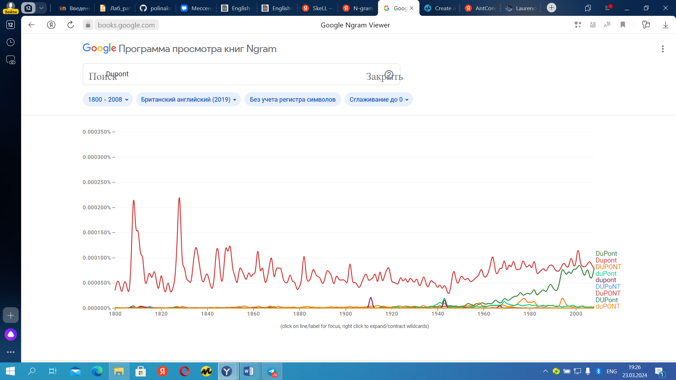

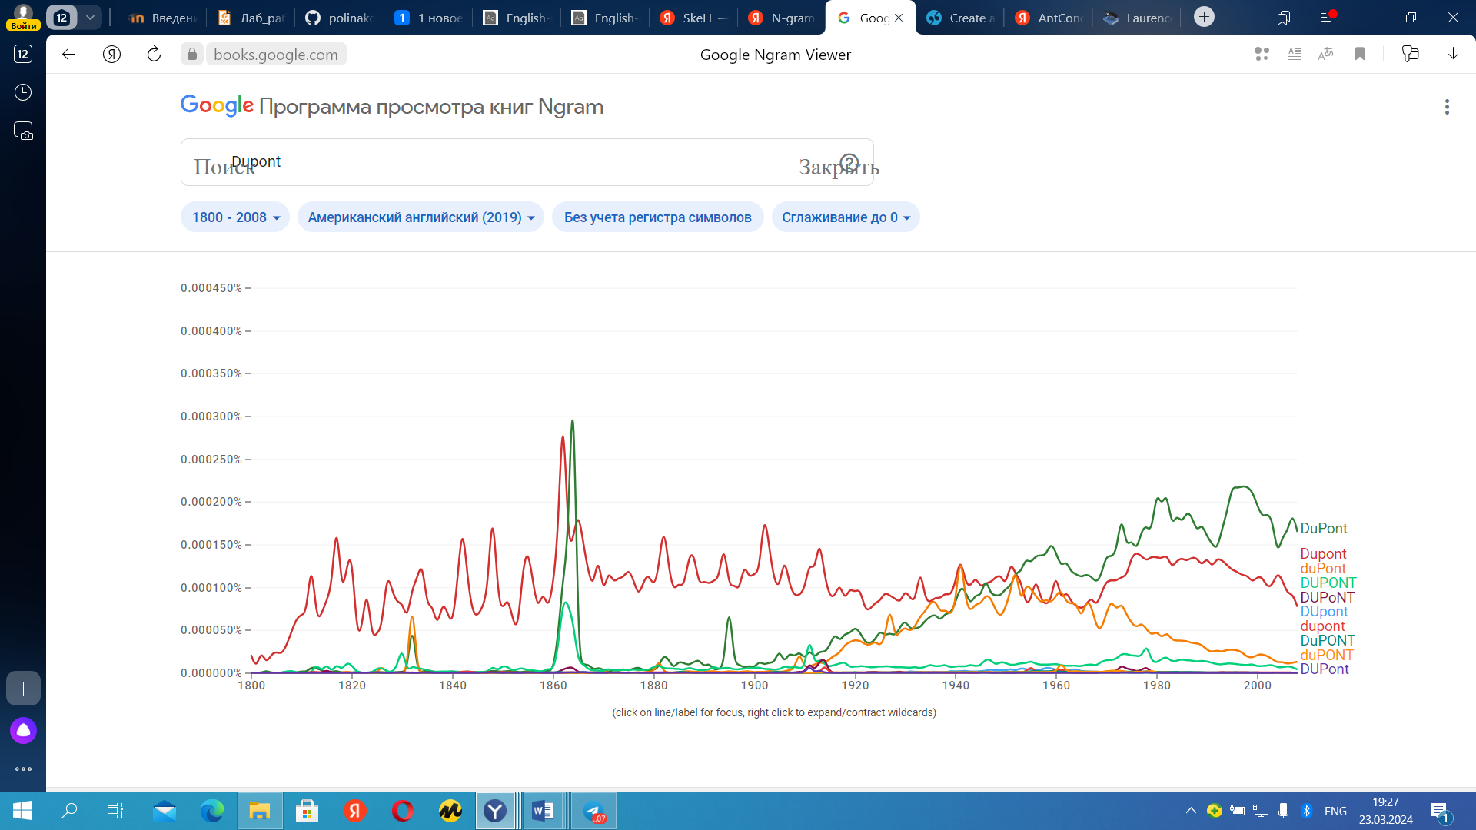

**3.**

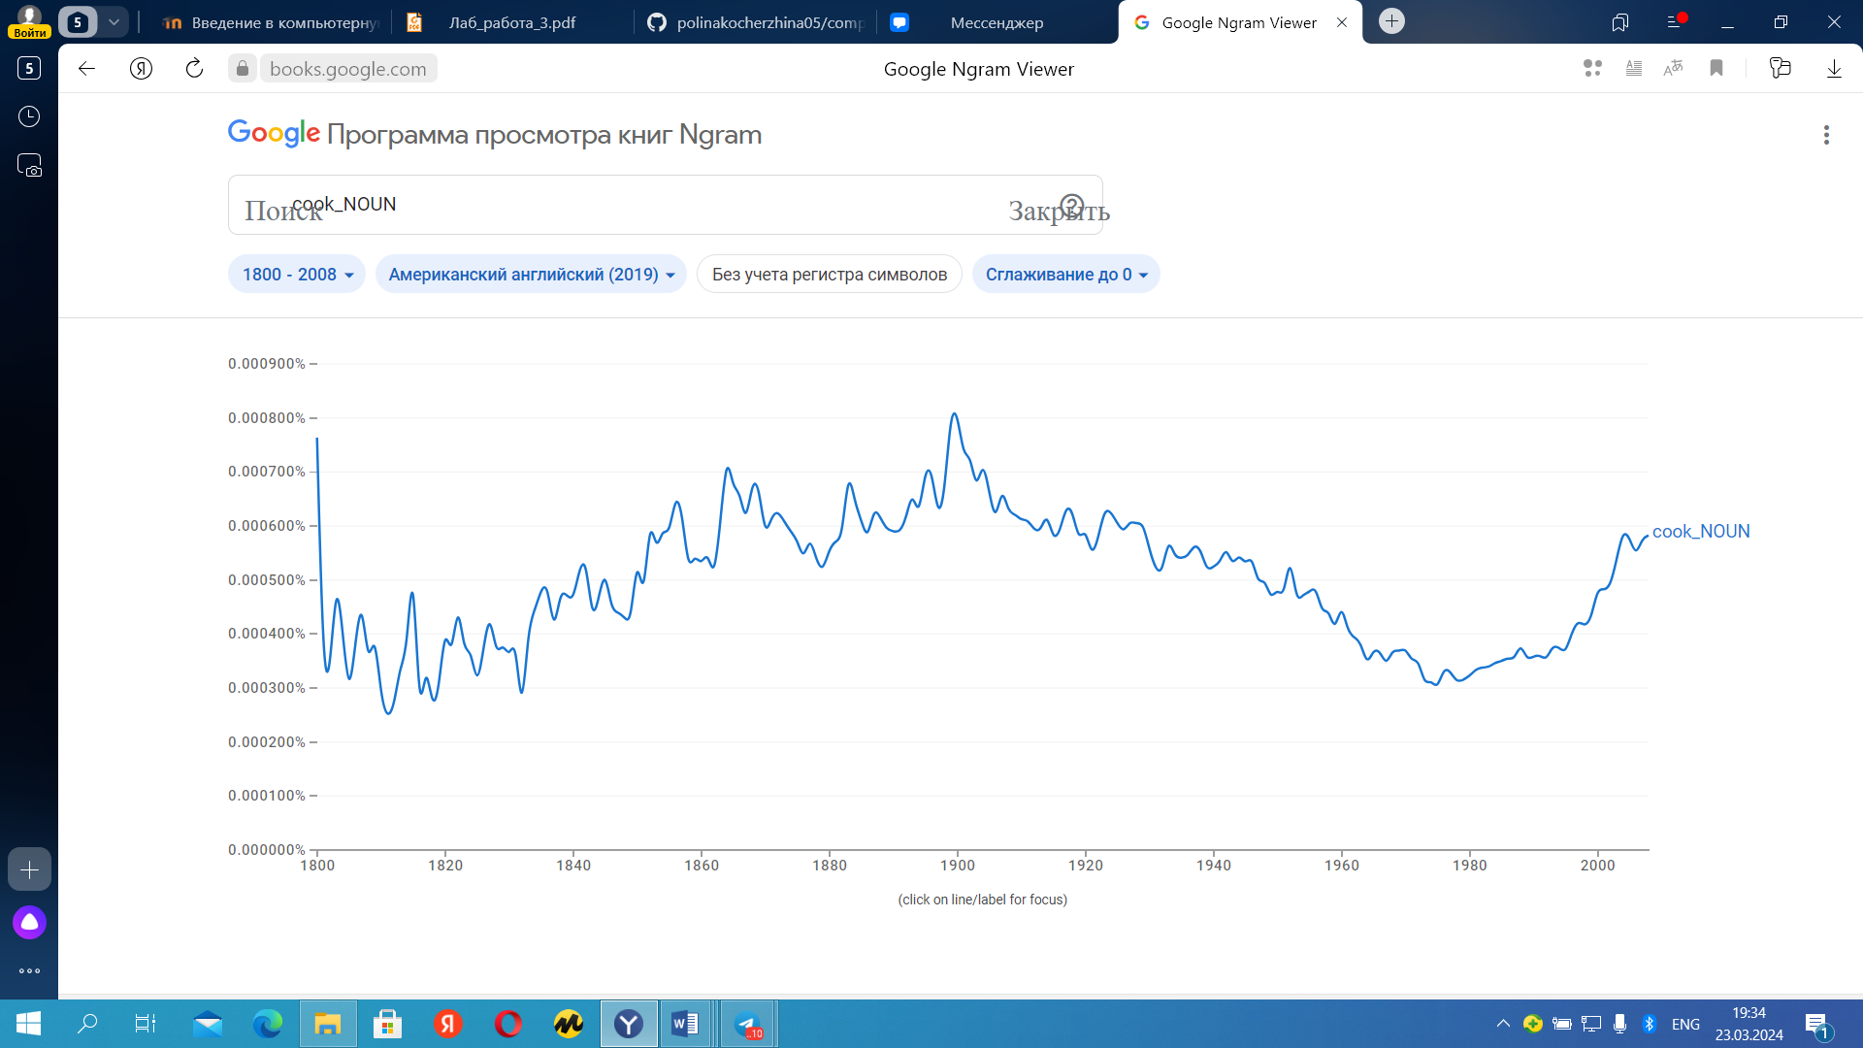

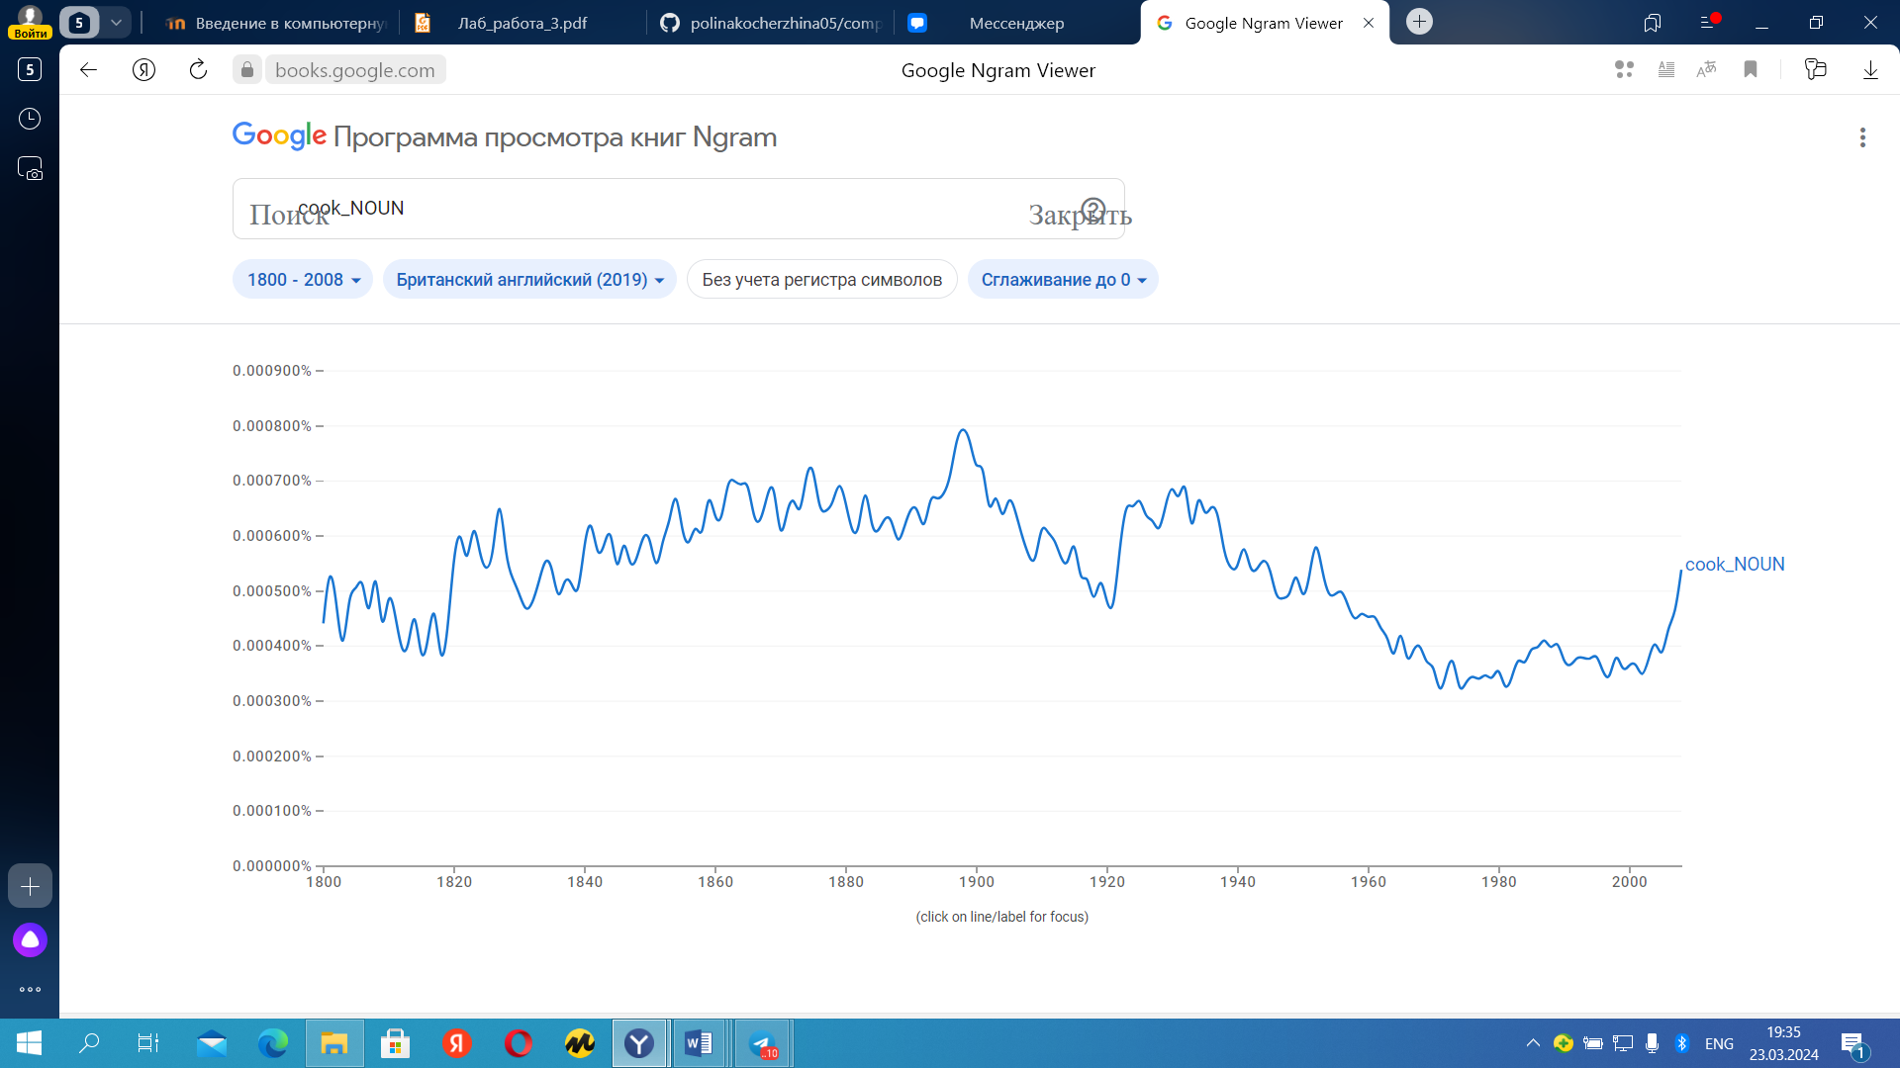

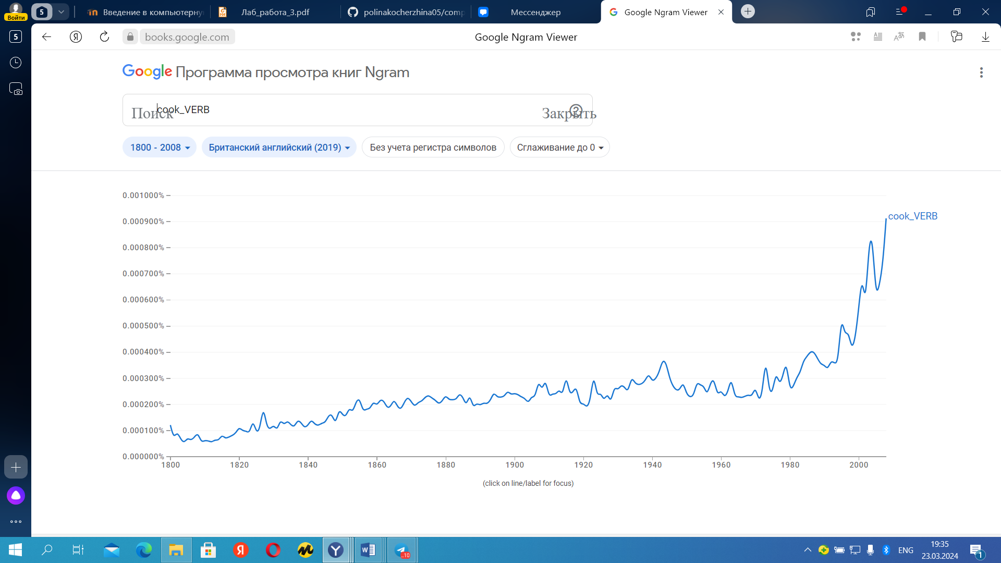

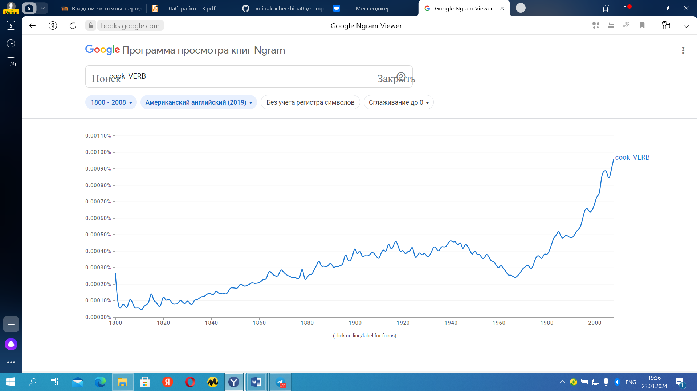

**4.**

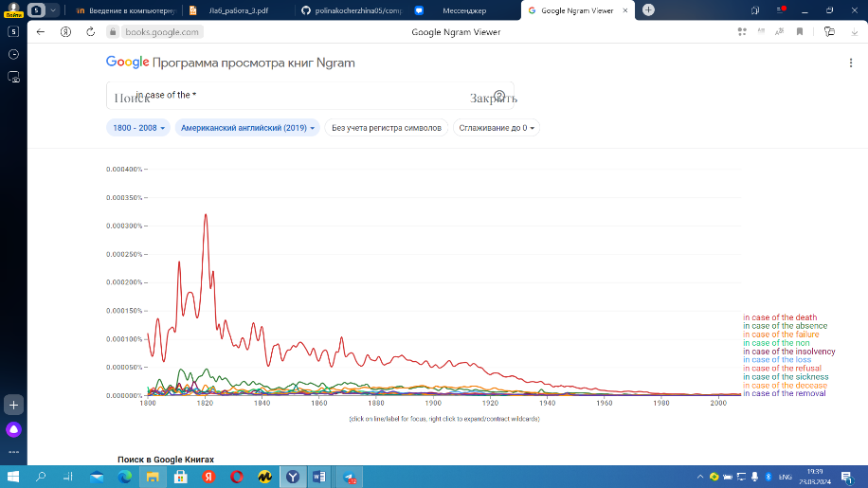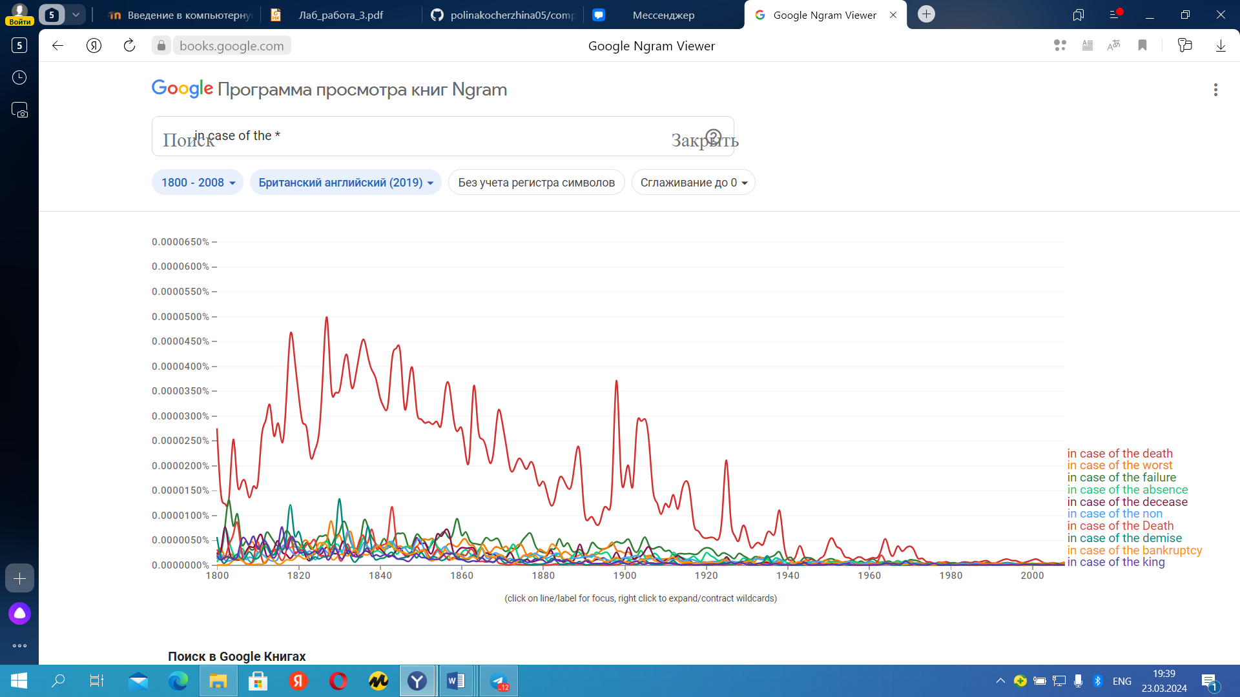

**5.**

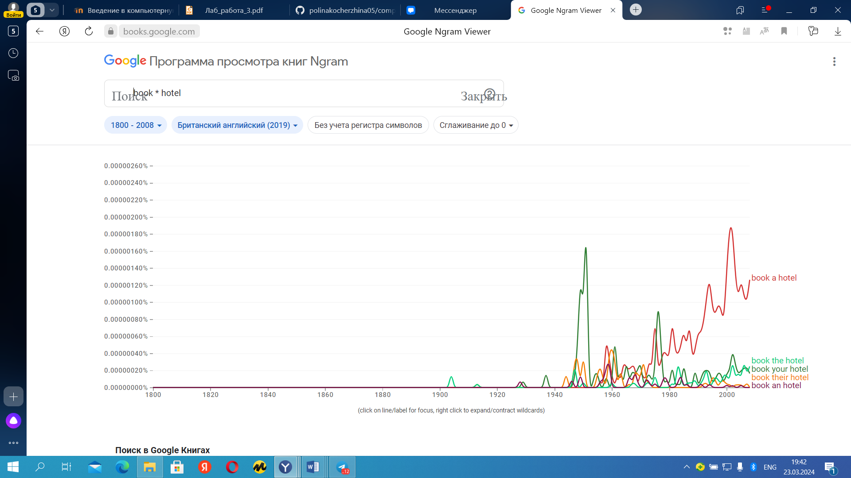

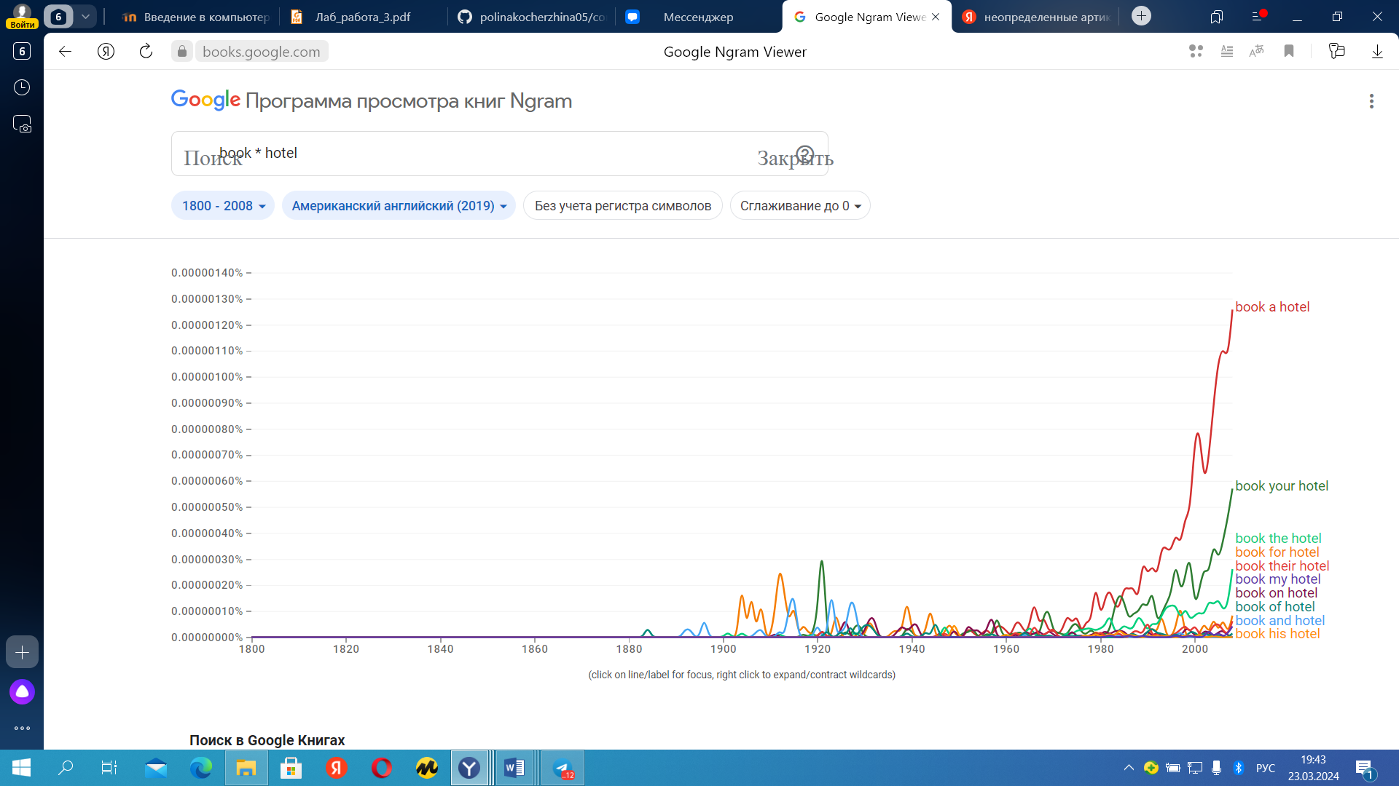

**6.**

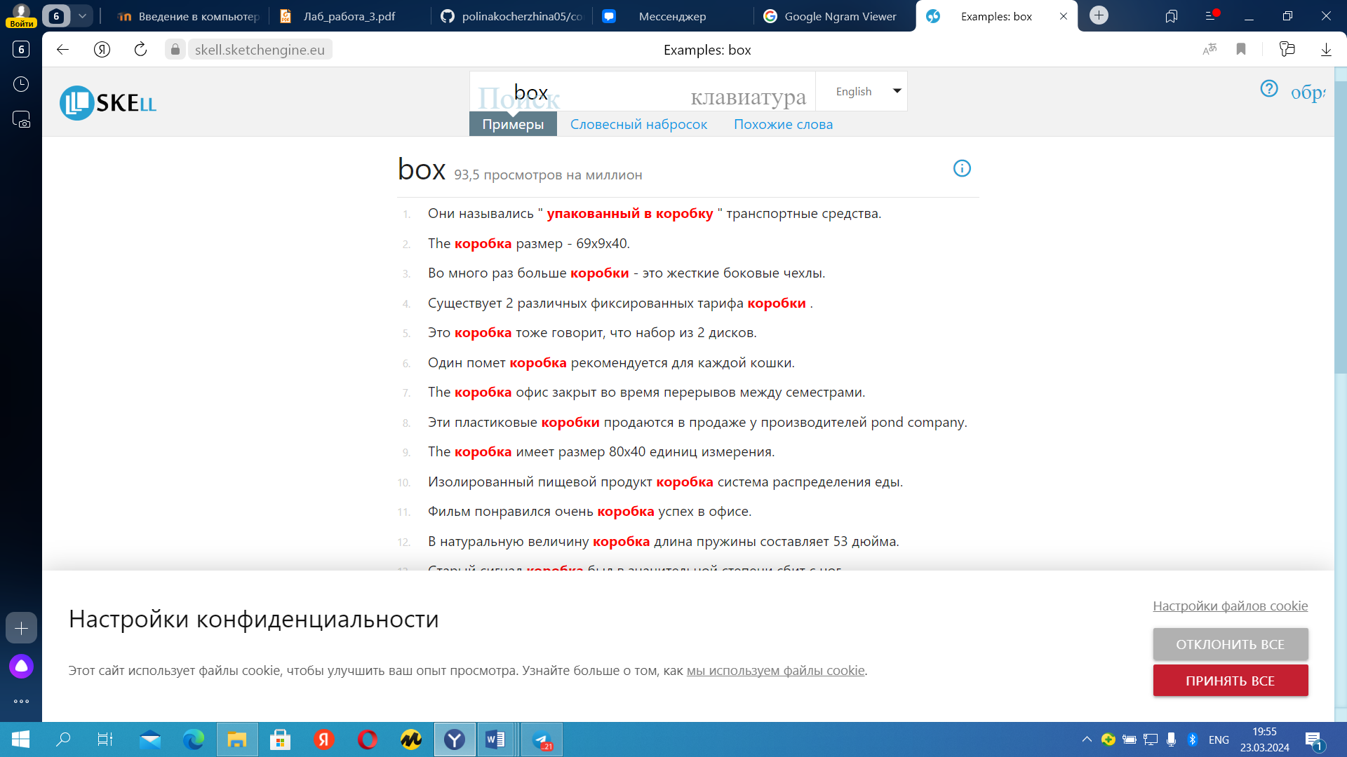

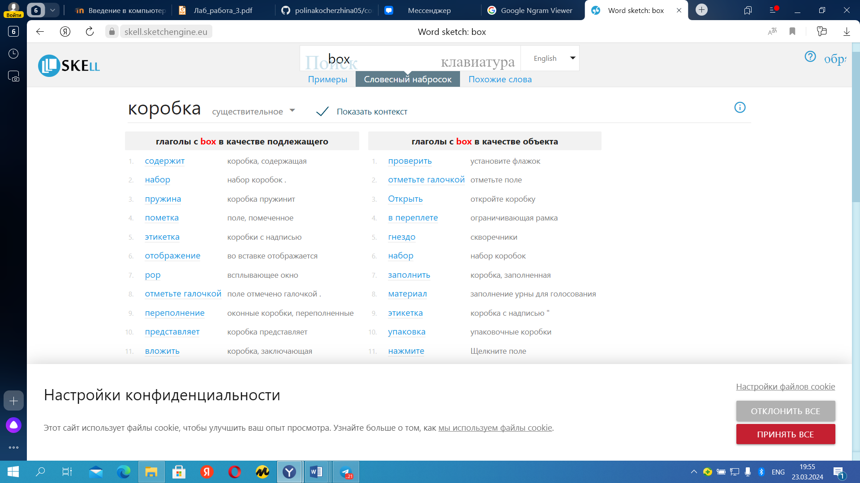

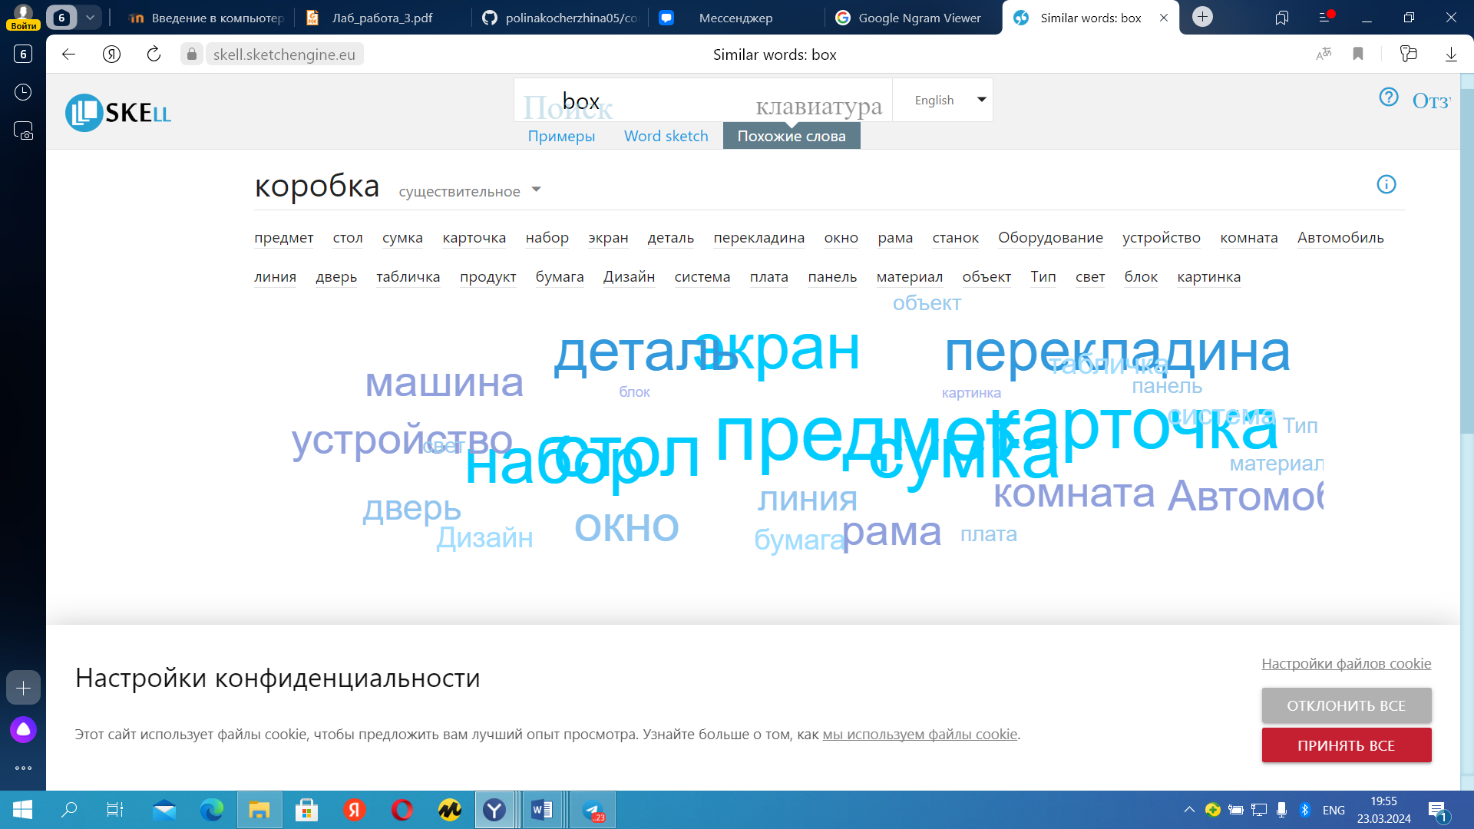

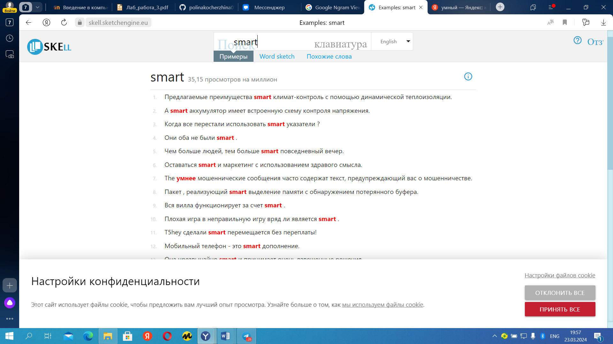

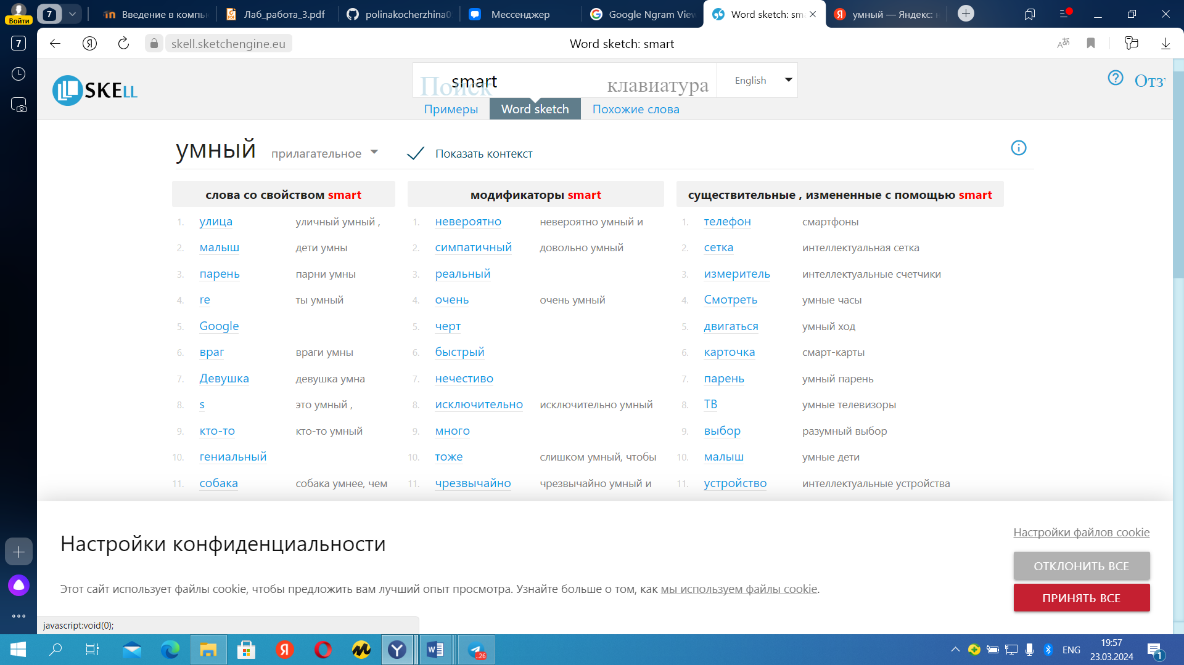

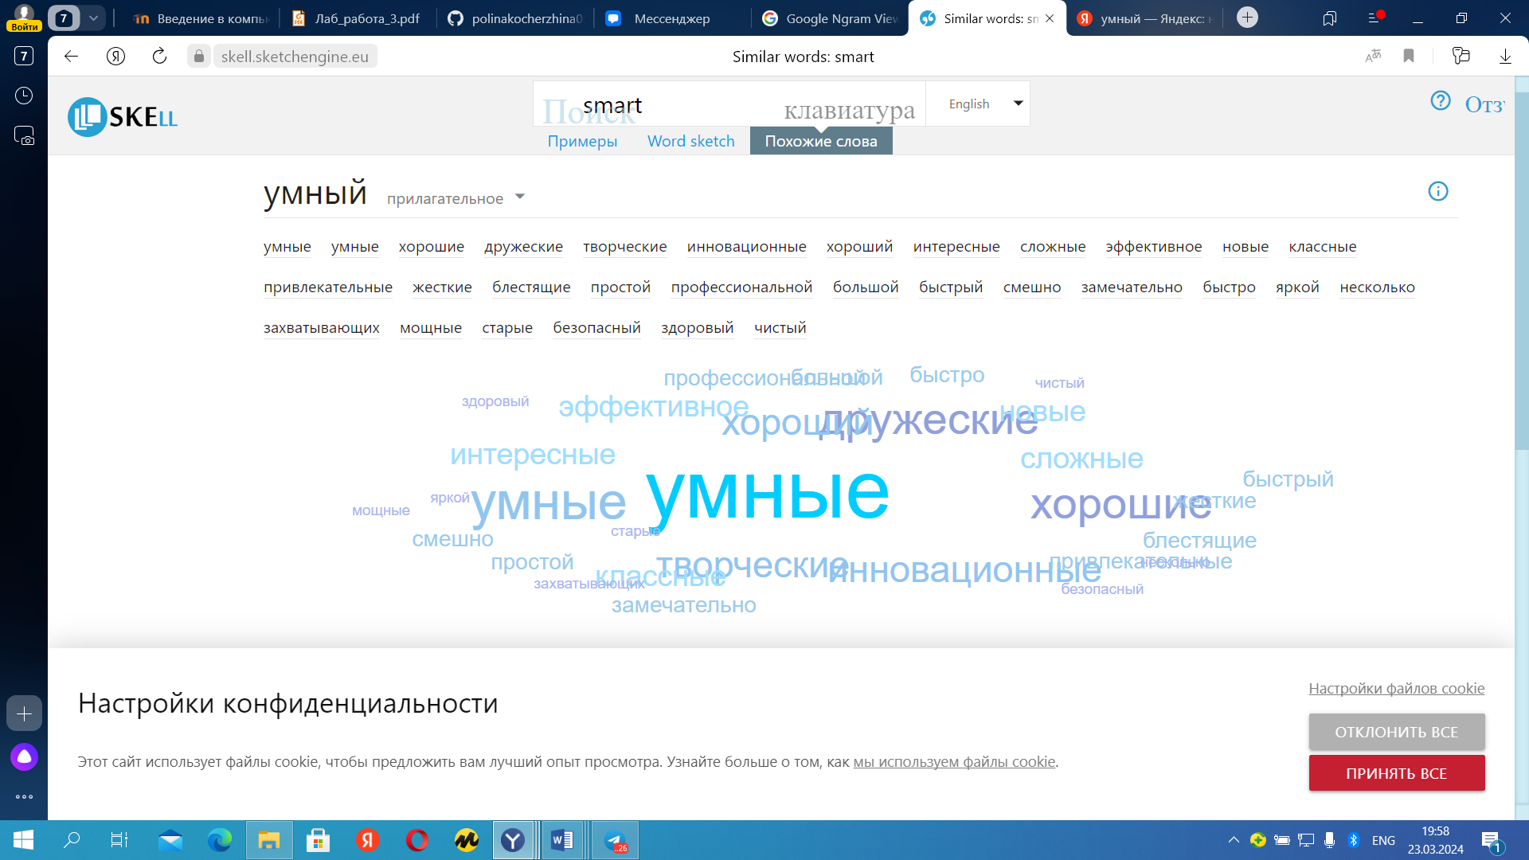

**7.**



1 – Список файлов в корпусе.

2 – Список слов. Данный инструмент подсчитывает все слова в корпусе и представляет их в упорядоченном списке.

3 – Это список всех употреблений заданного языкового выражения в контексте, возможно, со ссылками на источник.

4 – Инструмент кластеры используется для создания упорядоченного списка кластеров, которые появляются вокруг поиска в целевом файле, перечисленные в левой части главного окна.

**8.**

1. Concordance (Конкорданс):

Инструмент "Concordance" в AntConc позволяет просмотреть все вхождения определенного слова или фразы в тексте, с контекстом и частотой использования. Это помогает анализировать употребление слова в различных контекстах, выявлять его частотность и использование. Возможные сферы применения: лингвистические исследования, анализ текстов на определенную тему, изучение структуры текстов.

2. Clusters (Кластеры):

Инструмент "Clusters" в AntConc позволяет выделить группы слов, которые часто встречаются вместе в тексте. Это помогает определить тематику текста, выделить ключевые термины и выявить связи между различными словами. Возможные сферы применения: анализ тематики текстов, изучение ключевых слов и понятий, выявление связей между словами.

3. Word list (Список слов):

Инструмент "Word list" в AntConc отображает список всех уникальных слов, используемых в тексте, с указанием их частоты встречаемости. Это помогает оценить словарный запас текста, выделить ключевые слова и провести анализ частотности слов. Возможные сферы применения: анализ словарного запаса текста, изучение употребления слов в контексте, подготовка к изучению нового языка.

4. Key words (Ключевые слова):

Инструмент "Key words" в AntConc выделяет наиболее значимые и часто употребляемые слова в тексте, помогая определить его основную тему или содержание. Это полезно для быстрой оценки содержания текста и выделения ключевых моментов. Возможные сферы применения: анализ содержания текста, выделение ключевых терминов, определение тематики.

**Уровень 2.**

**1.**

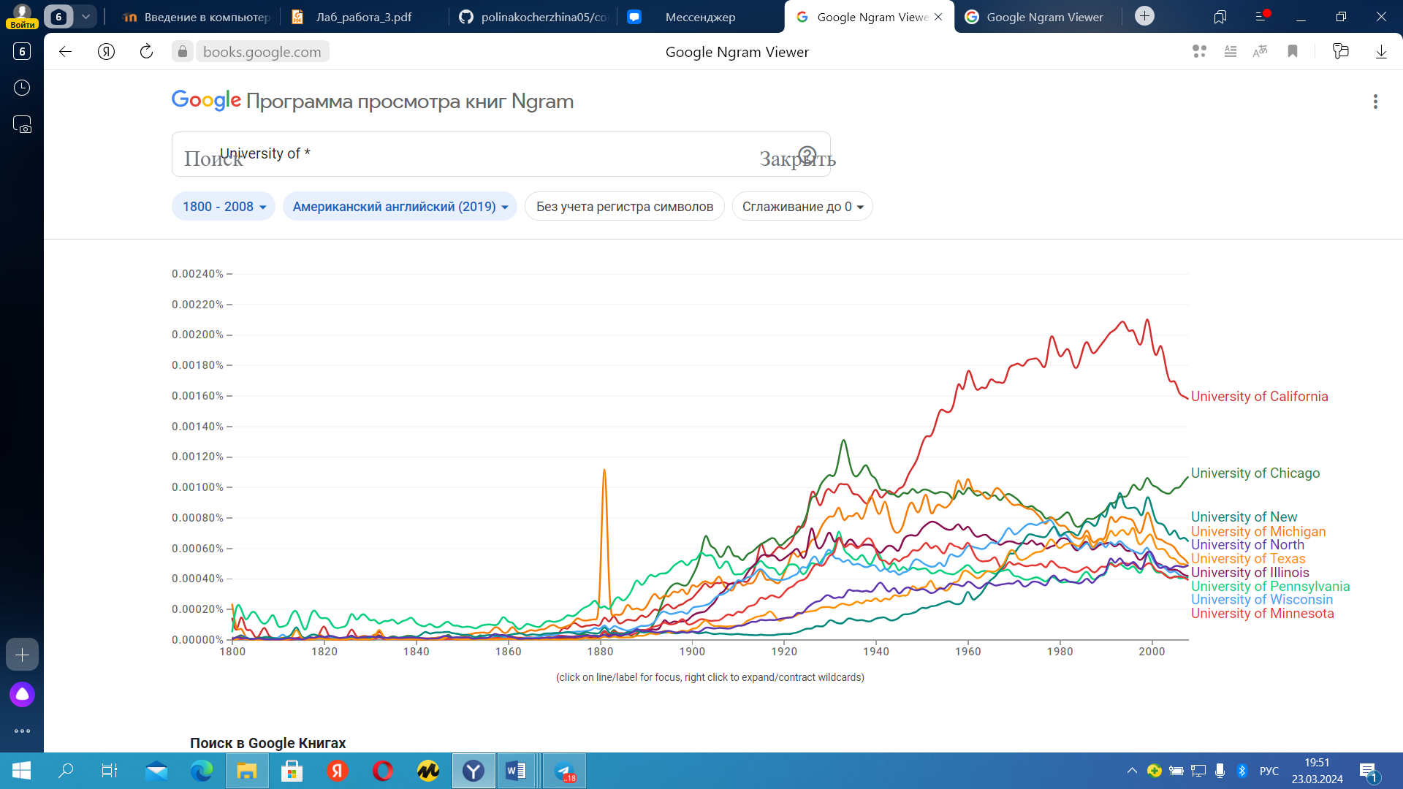

**2.**

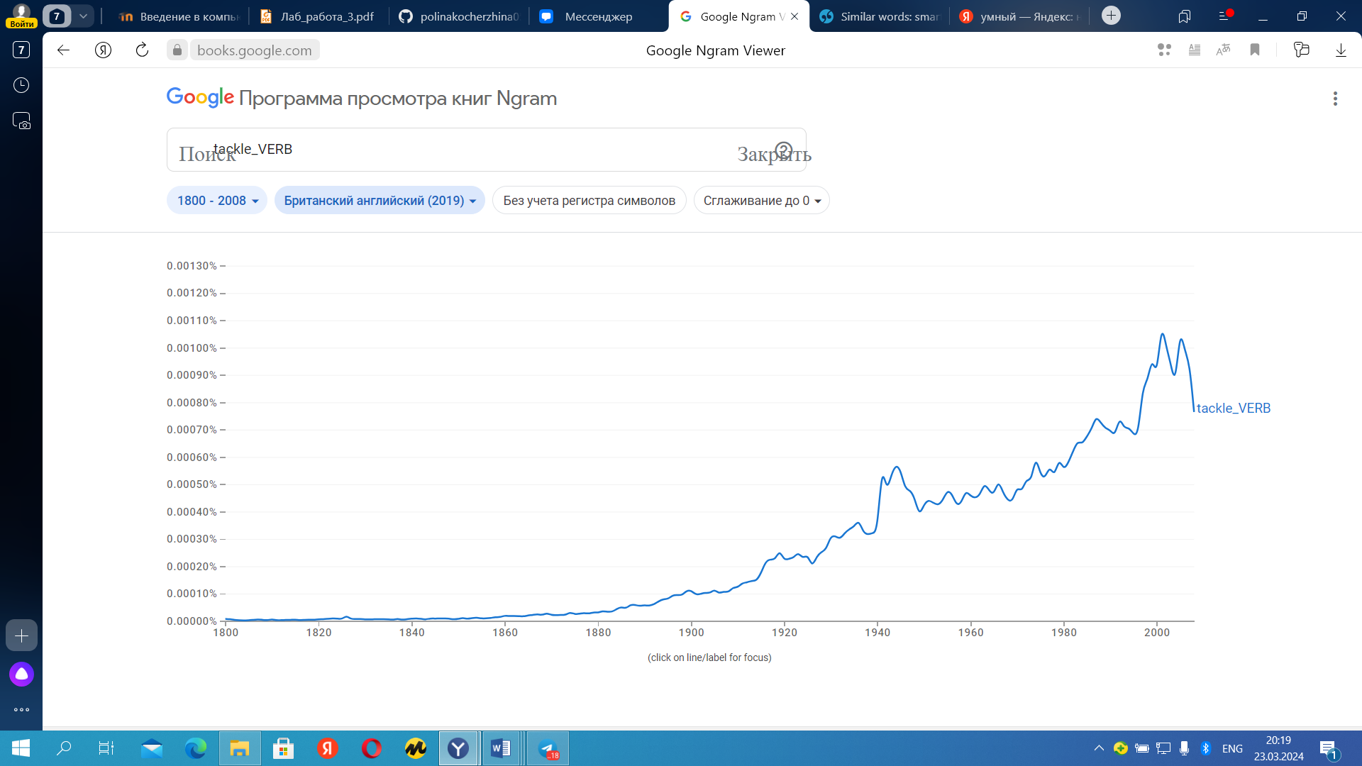

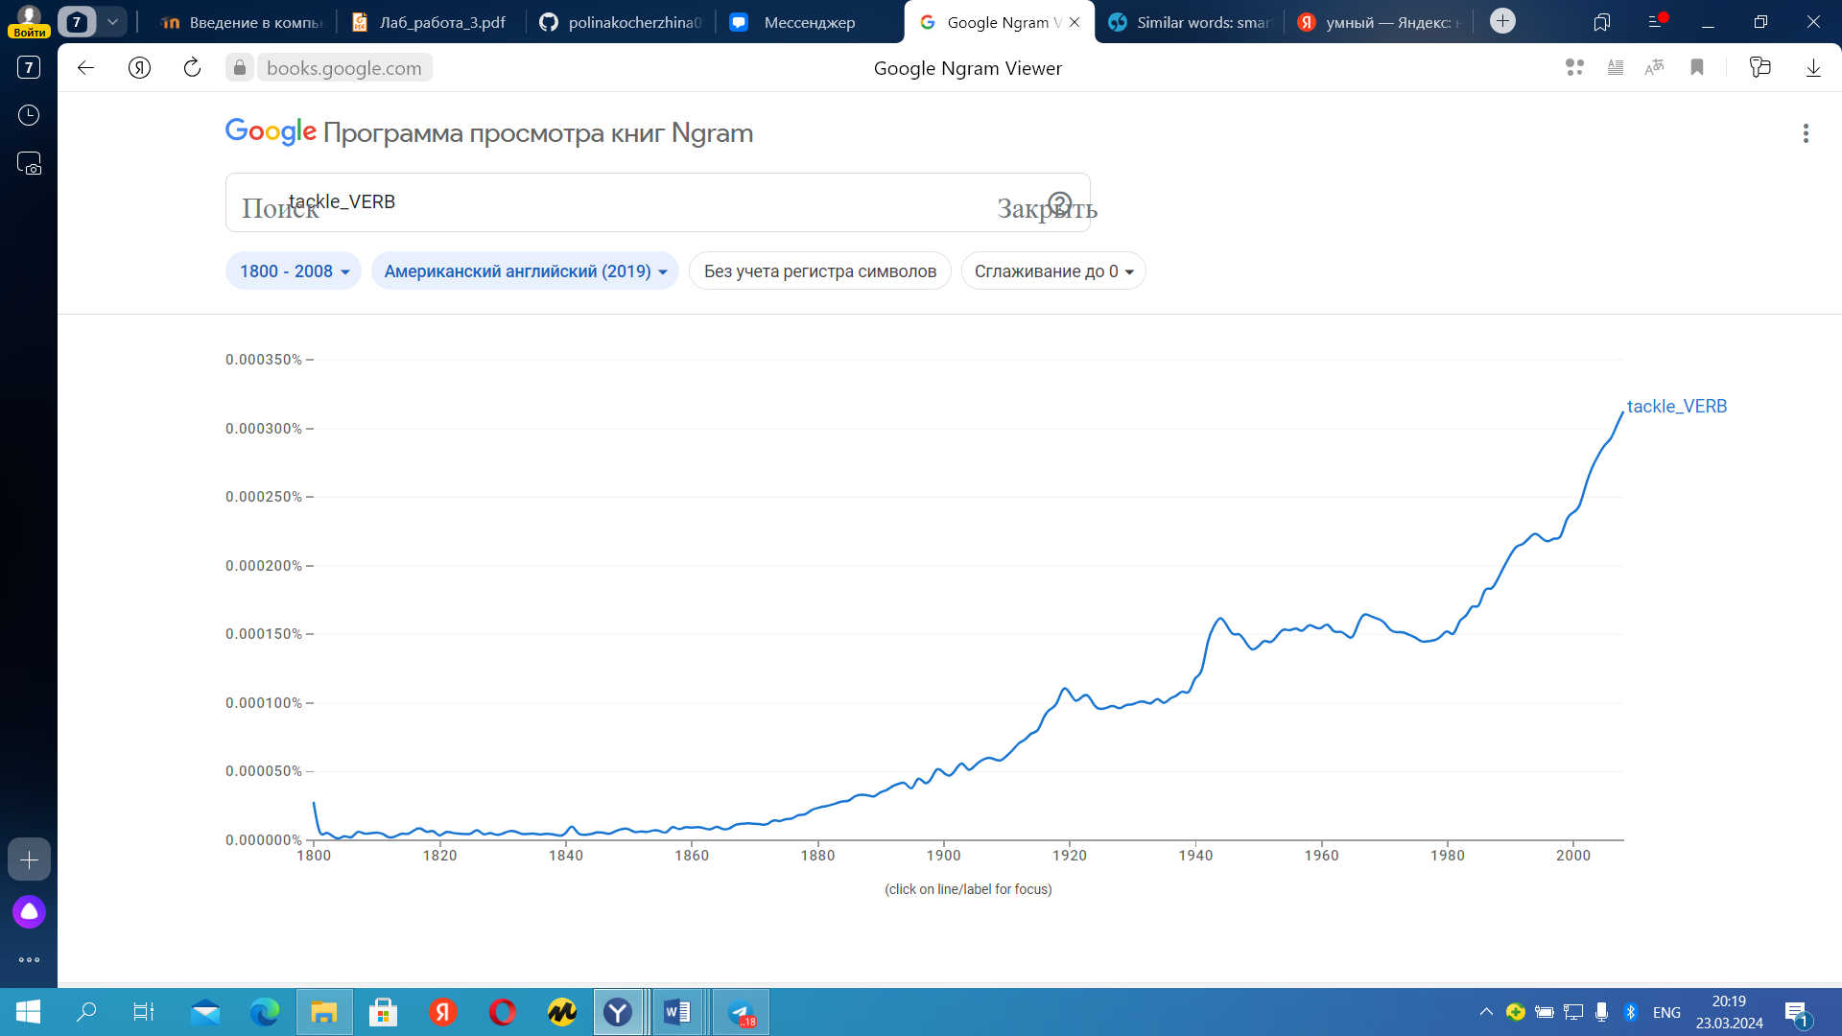

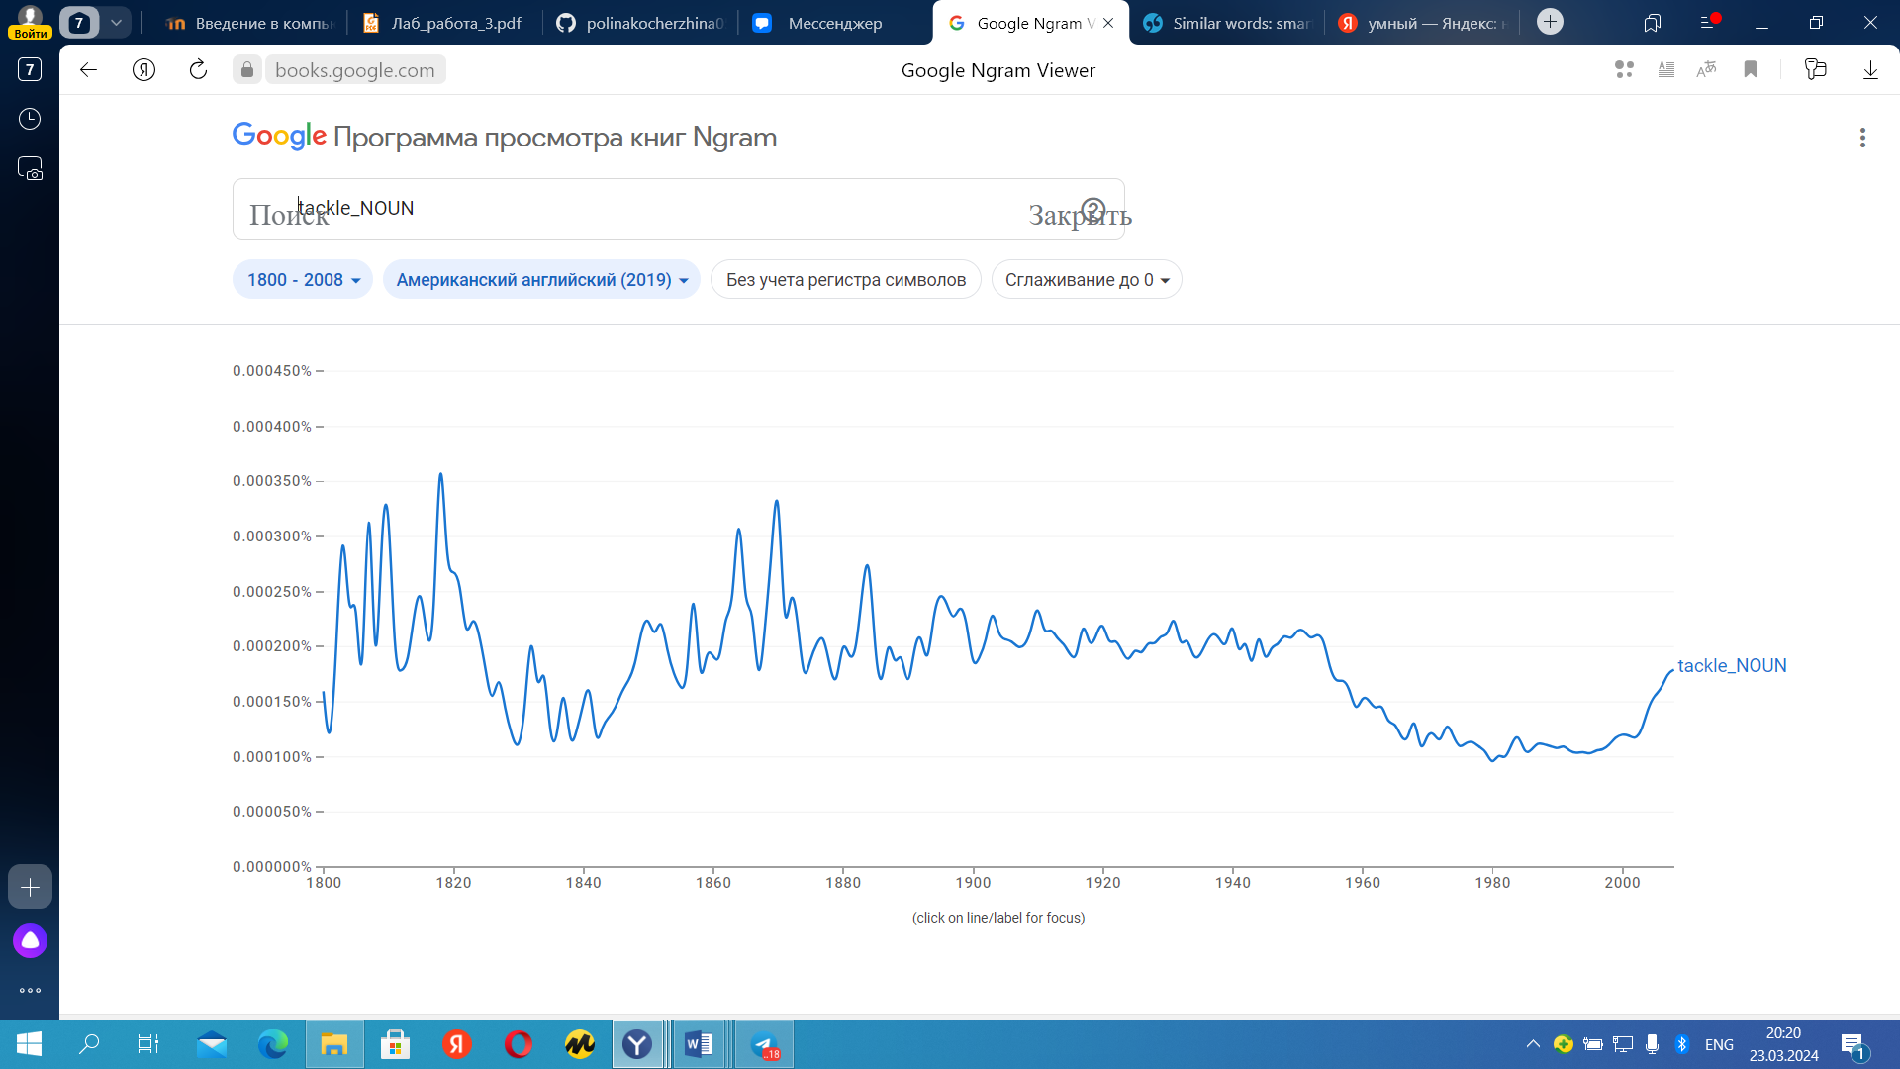

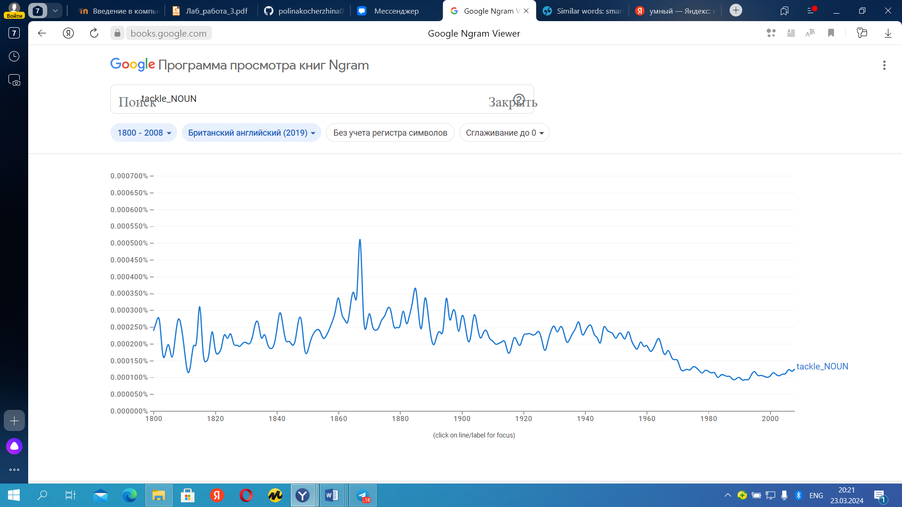

**3.**

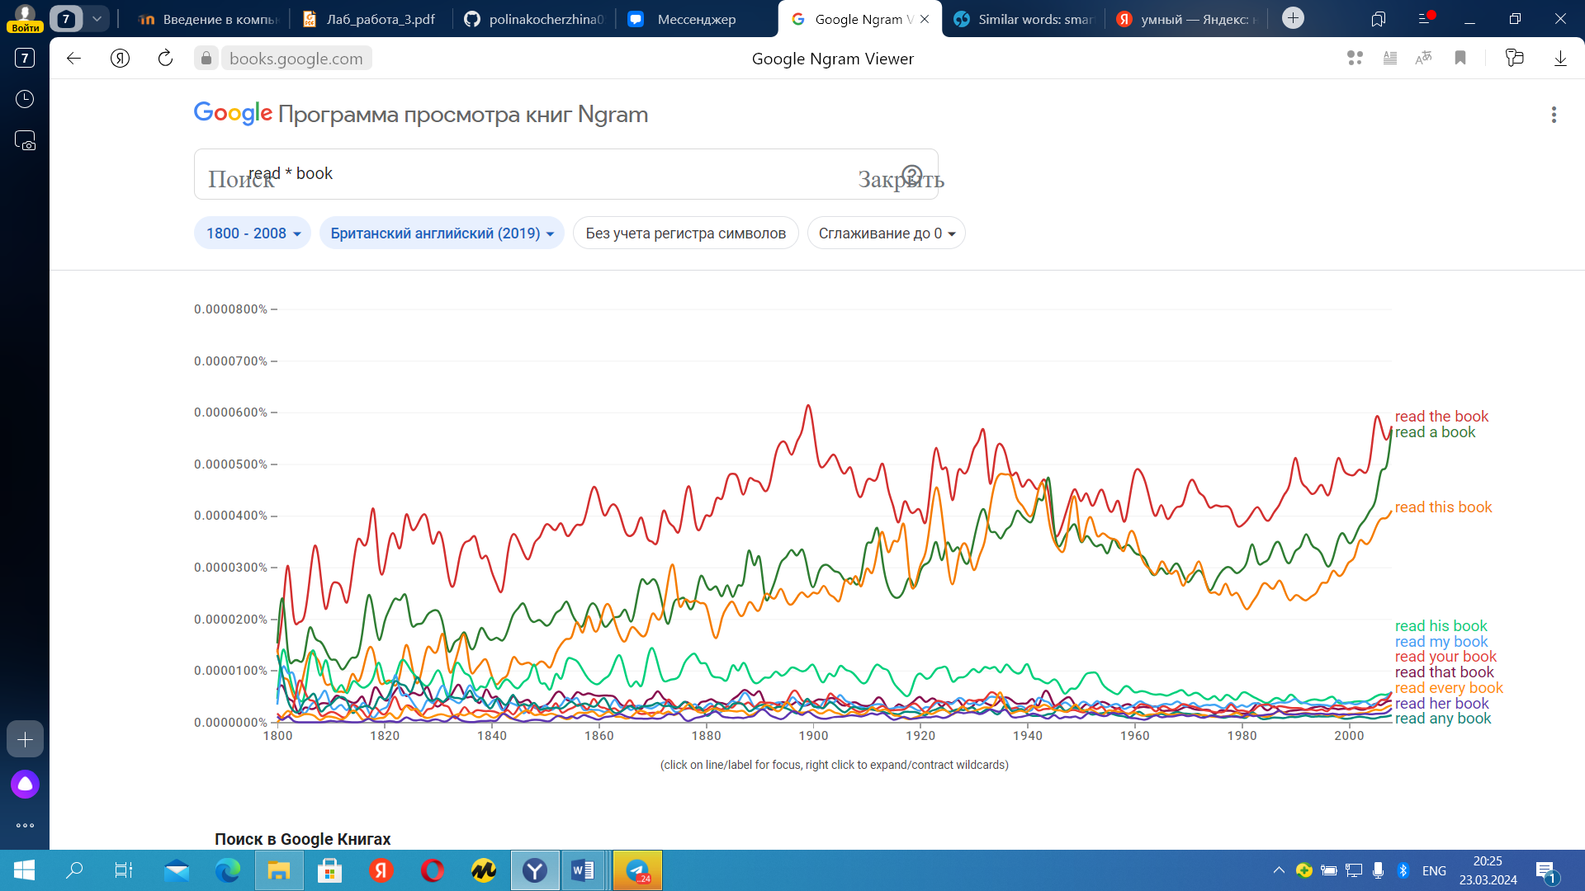

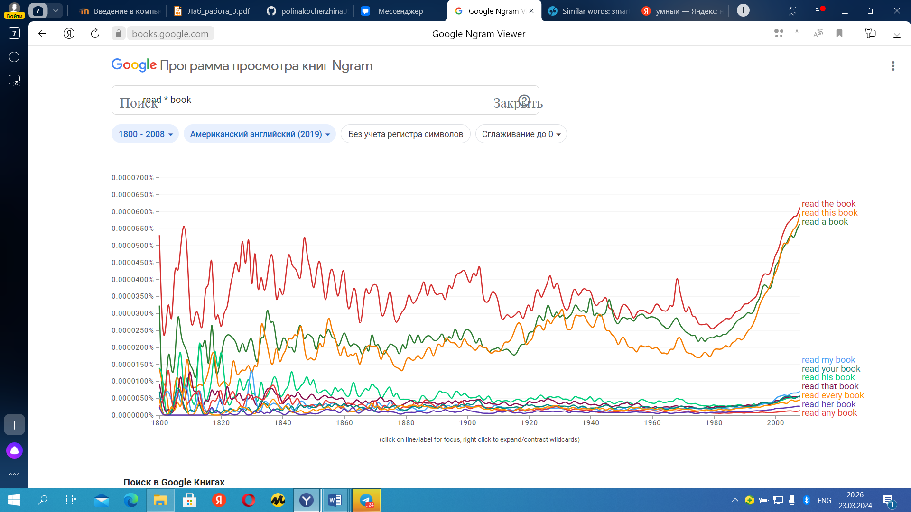

**4.**

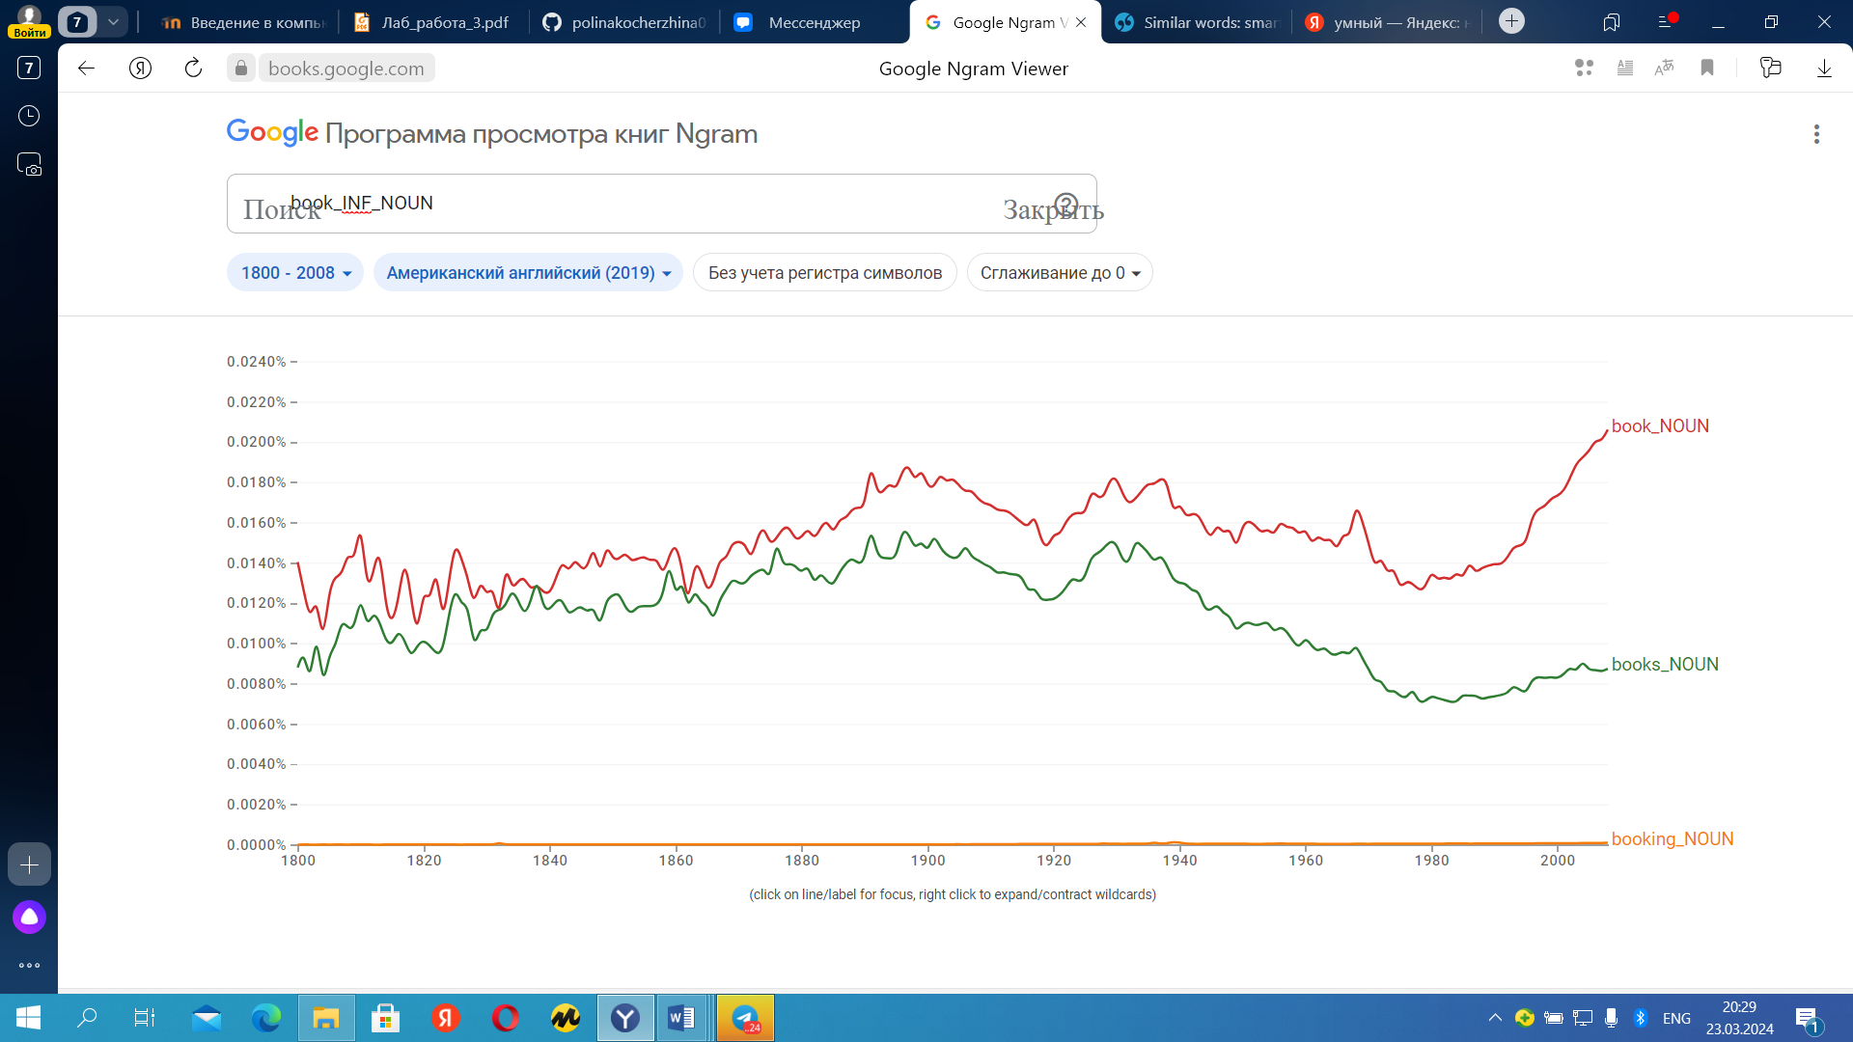

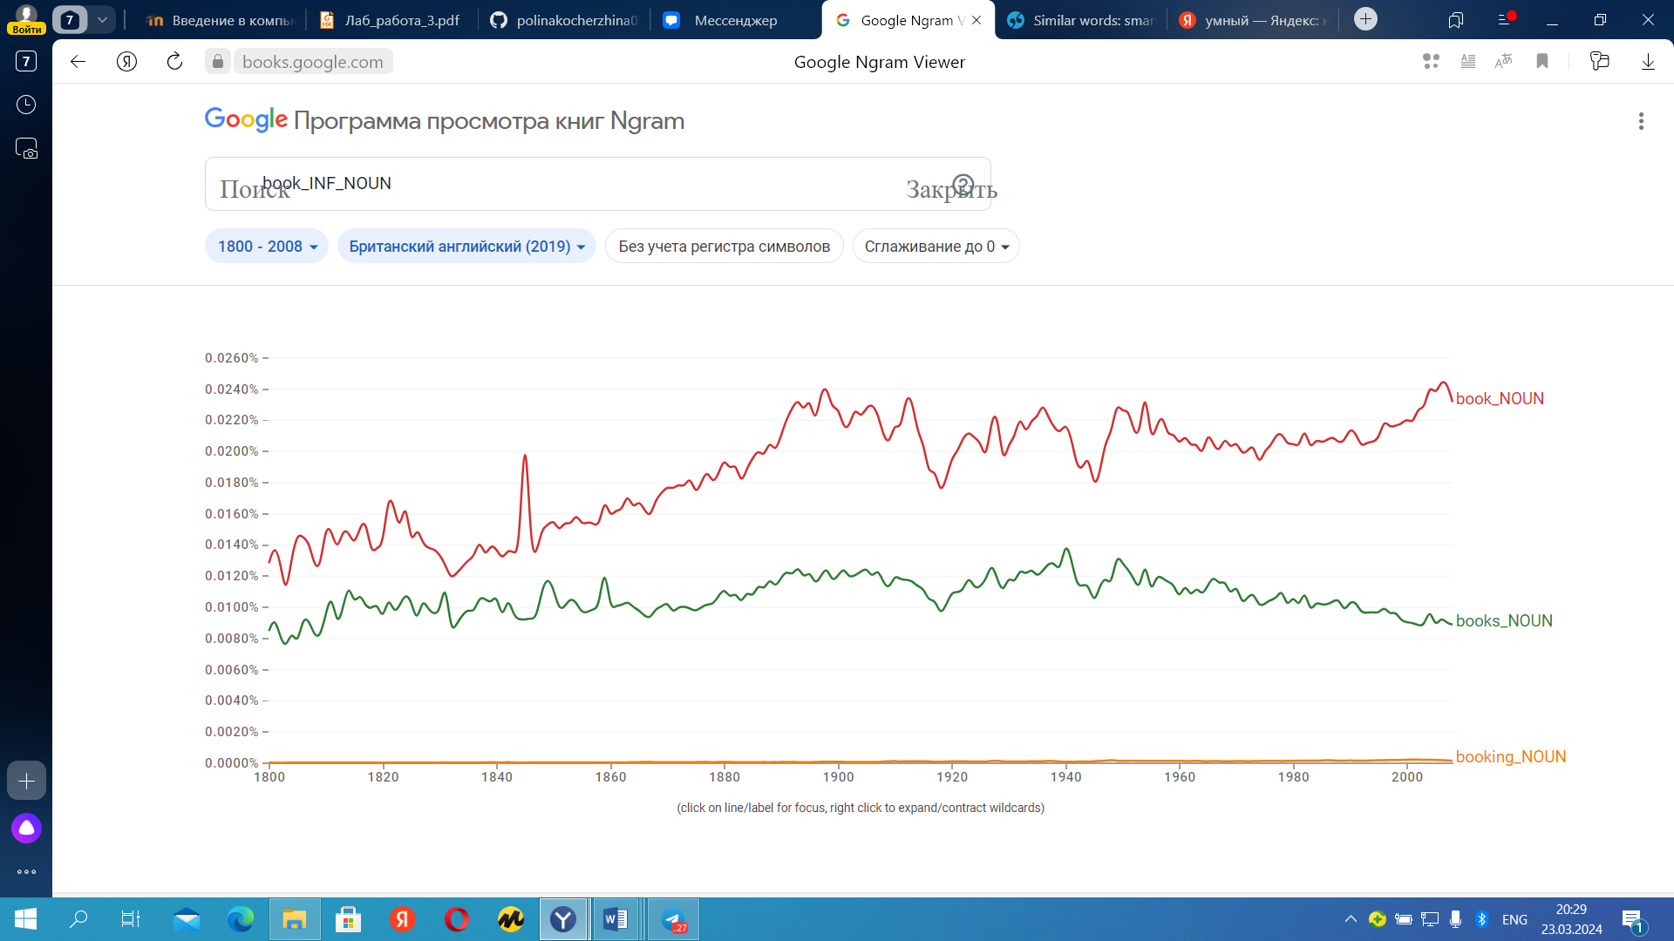

**5.**

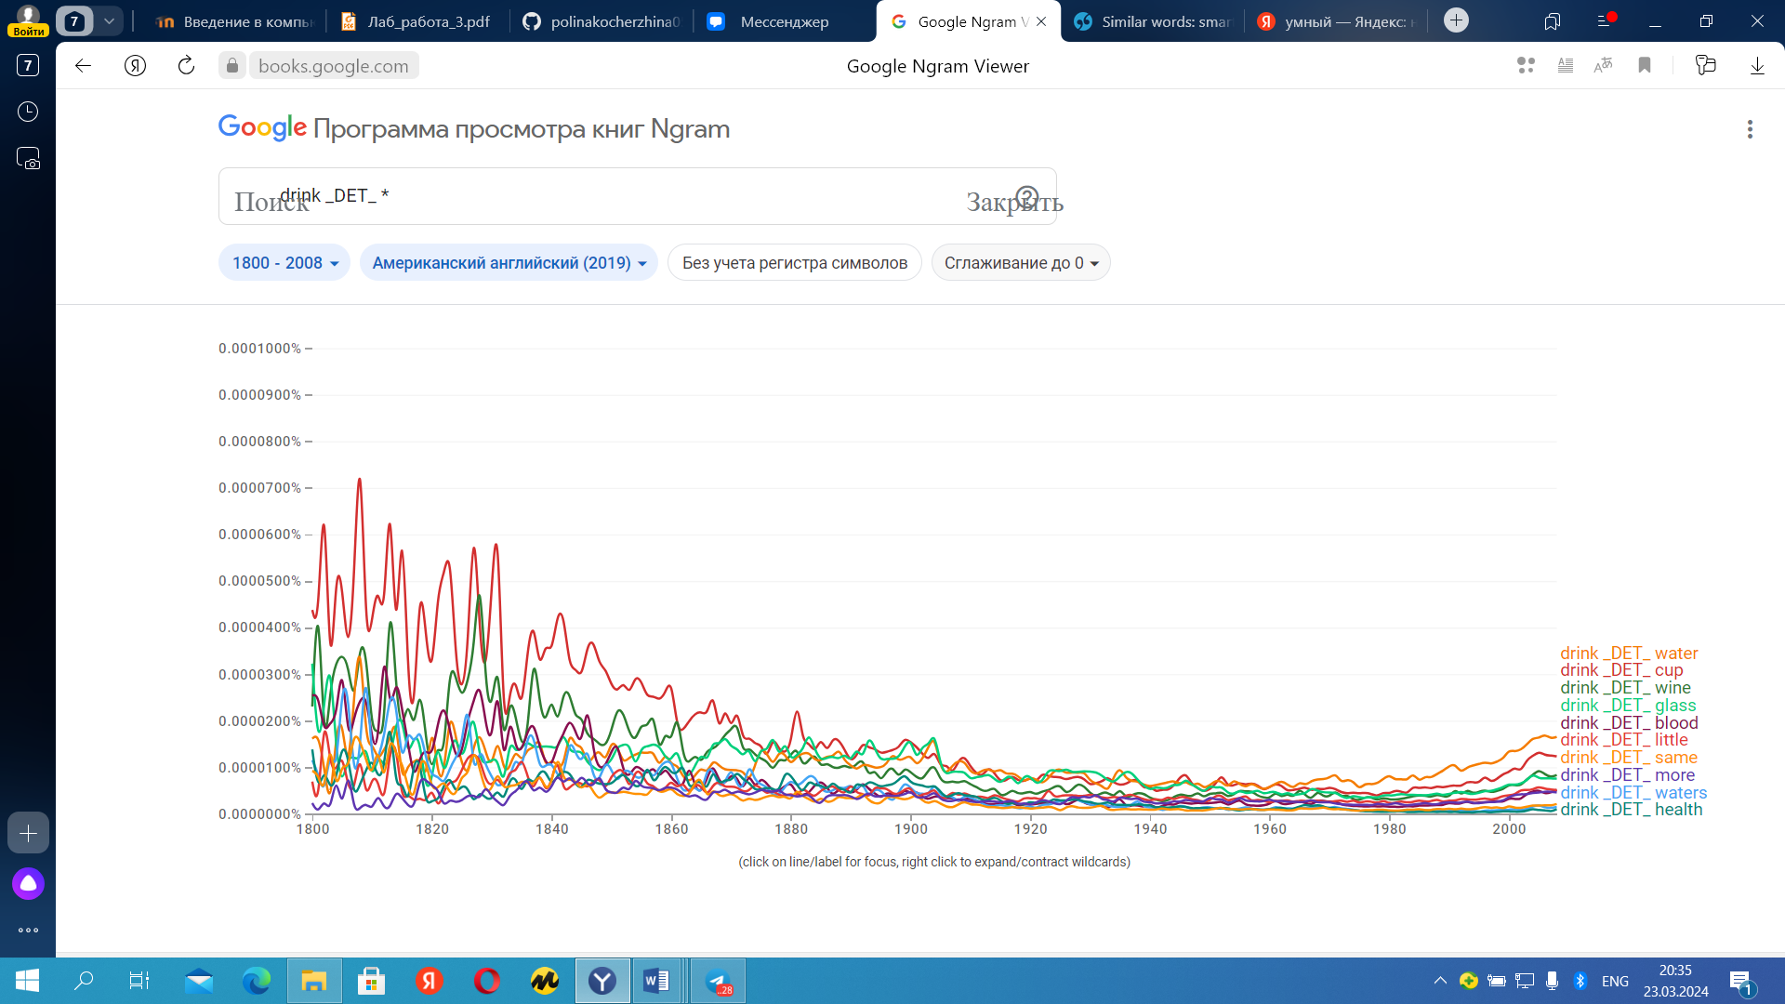

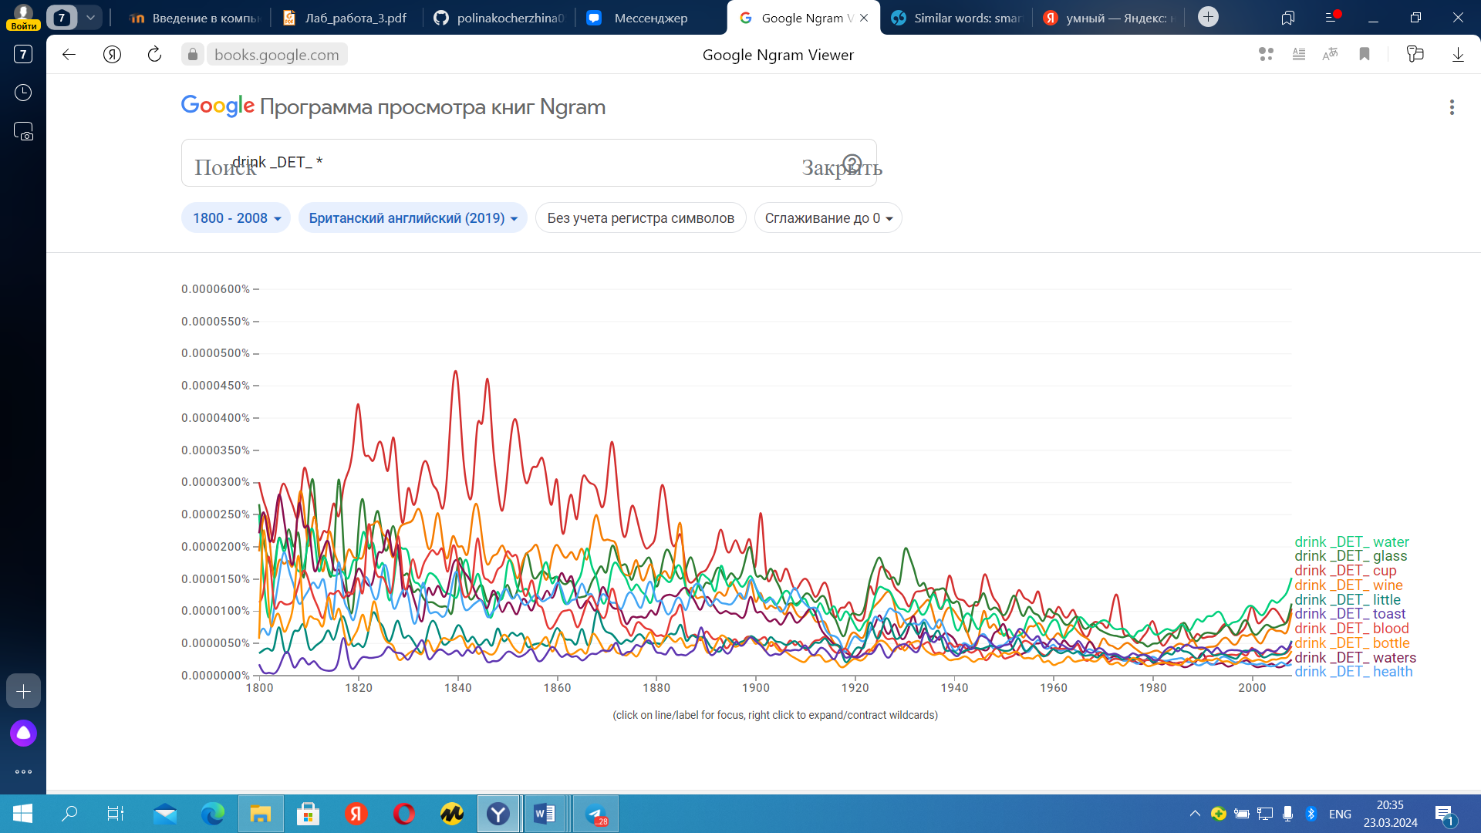

**6.**

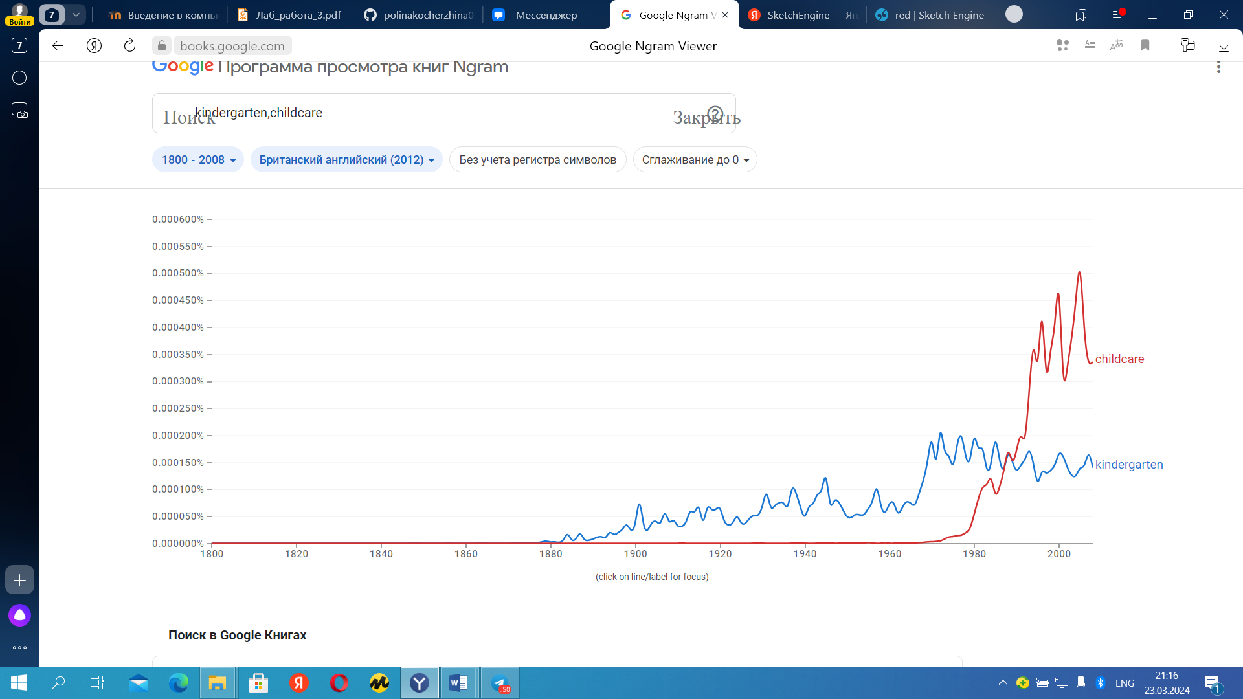

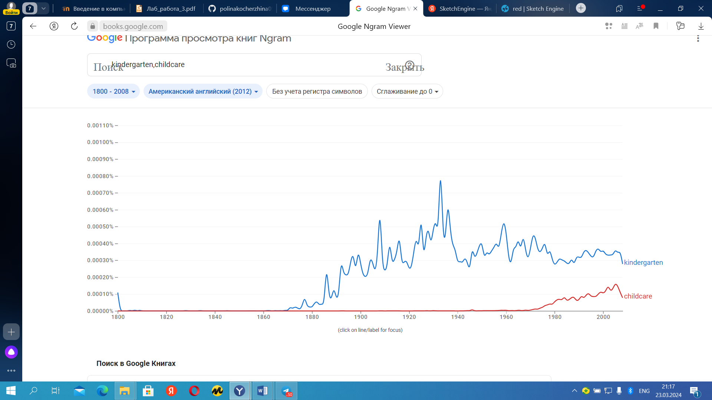

**7**

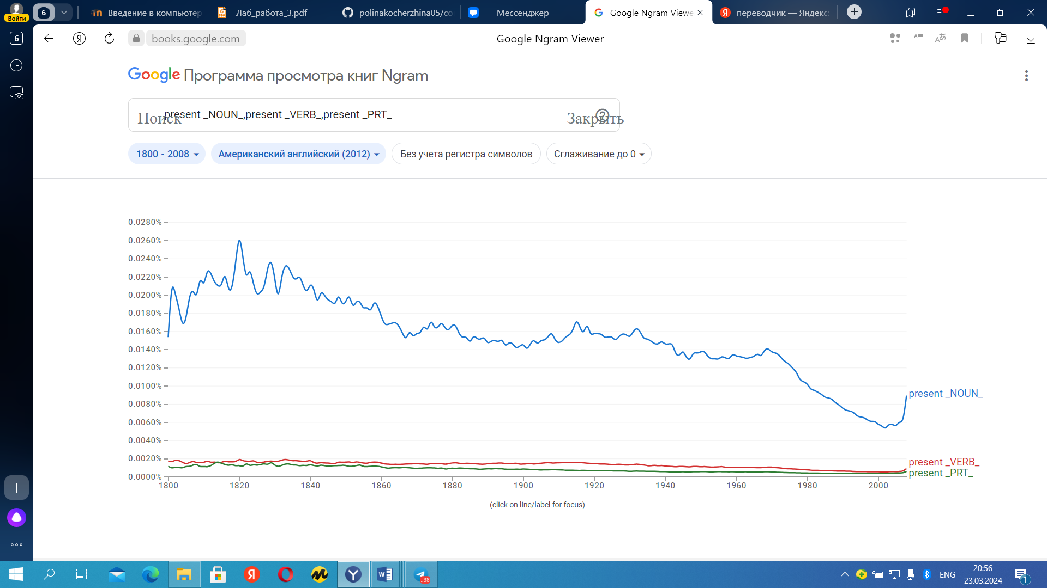

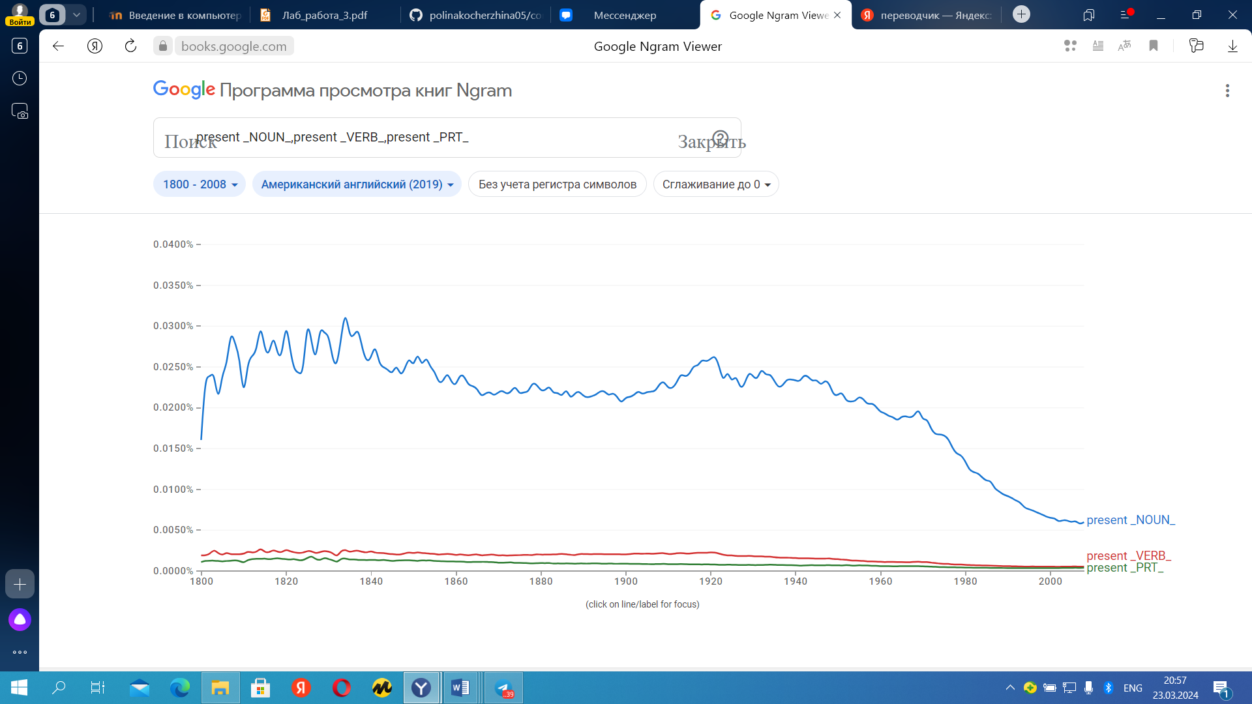

**8.**

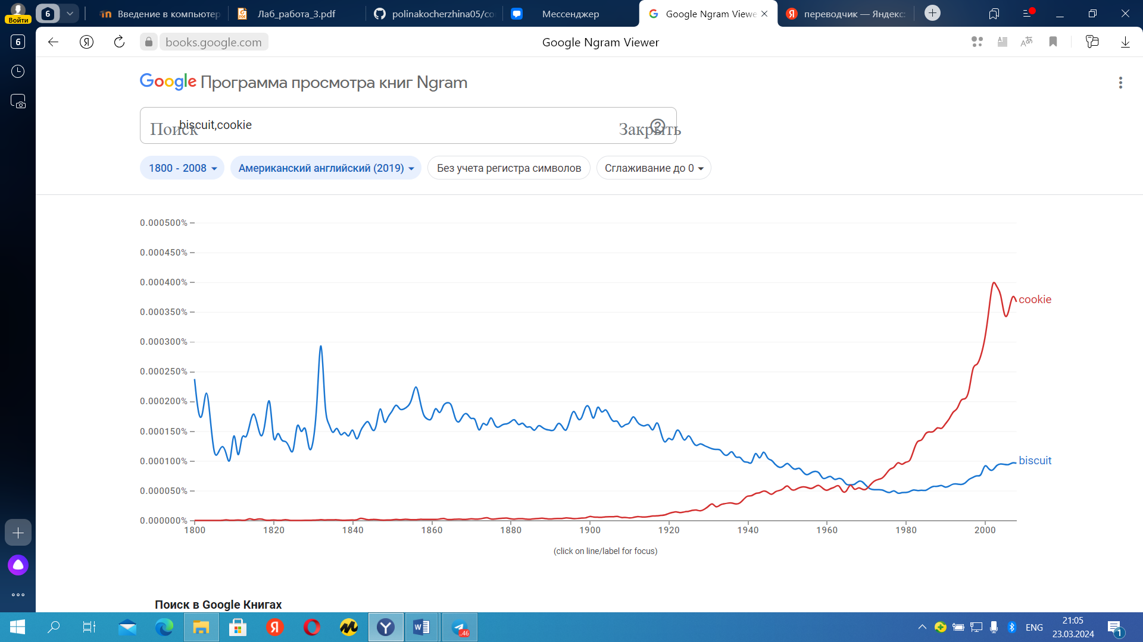

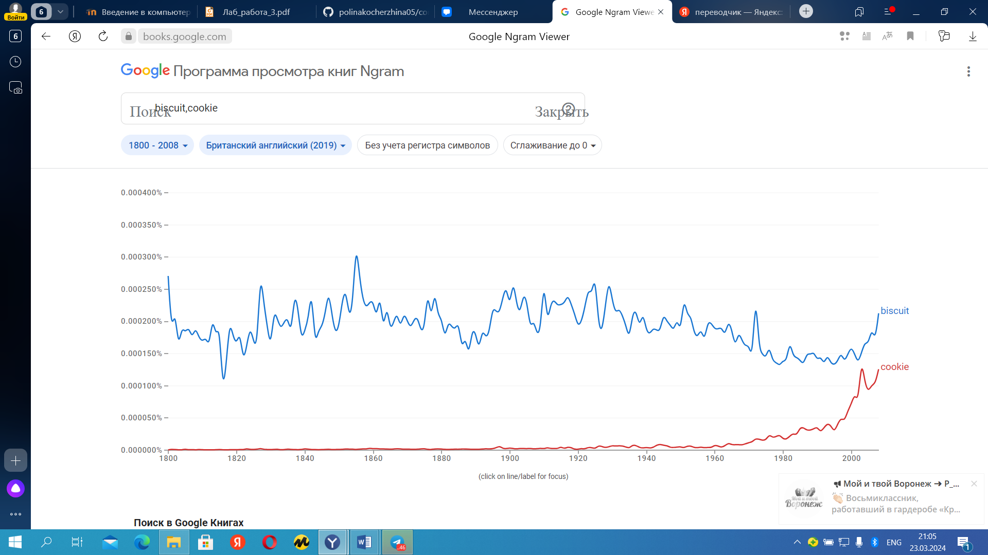

**9.**

1. Word Sketch - это инструмент, который показывает контексты, в которых используется данное слово. Он предоставляет информацию о частоте употребления слова, его синонимах, антонимах и коллокациях. Word Sketch помогает понять значение слова в различных контекстах и использовать его правильно.

2. Word Sketch Difference - сравнивает контексты двух слов, чтобы выявить различия в их употреблении. Этот инструмент полезен для изучения семантических различий между словами и понимания их использования в разных контекстах.

3. Trends - показывает частоту употребления слова или фразы в течение времени. Этот инструмент помогает определить изменения в употреблении слова и выявить тенденции в его использовании.

4. Thesaurus - предоставляет синонимы и антонимы для данного слова. Thesaurus помогает расширить словарный запас и найти альтернативные выражения.

5. Wordlist - отображает список слов, которые часто встречаются вместе с данным словом. Этот инструмент помогает понять, какие слова часто сочетаются друг с другом в текстах.

Дополнительные возможности раздела Concordance включают кнопки в правом верхнем углу:

- Sort - позволяет отсортировать результаты конкорданса по различным критериям, таким как алфавитный порядок или частота употребления.

- Filter - позволяет применить фильтры к результатам конкорданса, например, по частям речи или длине предложения.

- Export - позволяет экспортировать результаты конкорданса в различные форматы для дальнейшего анализа.

**10.**

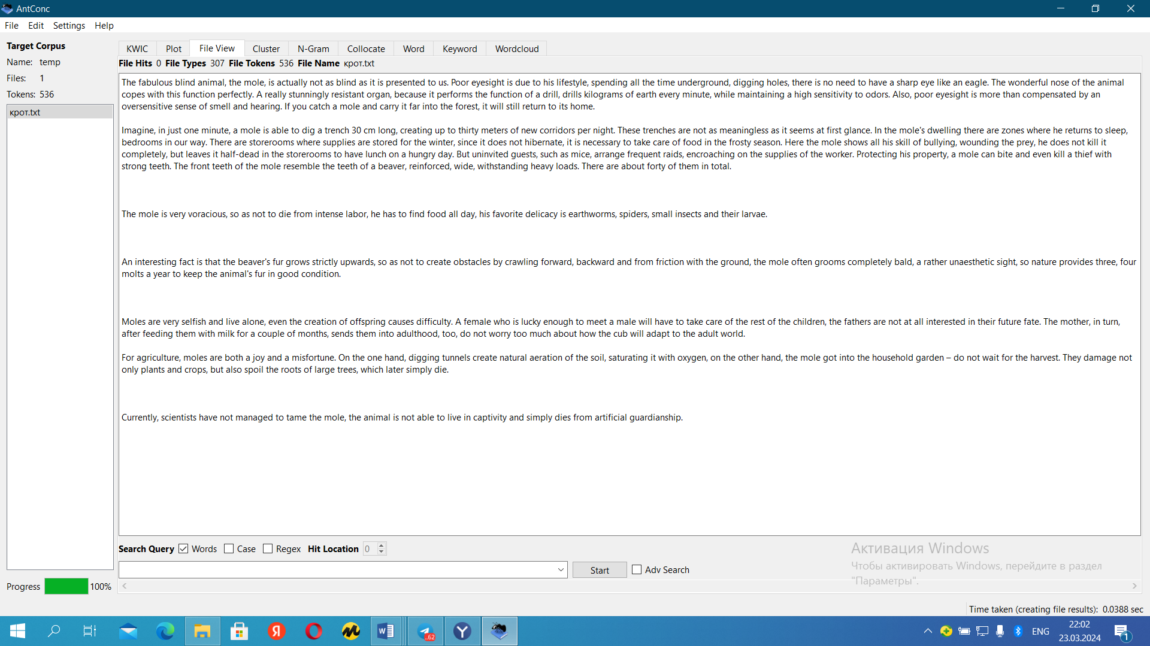

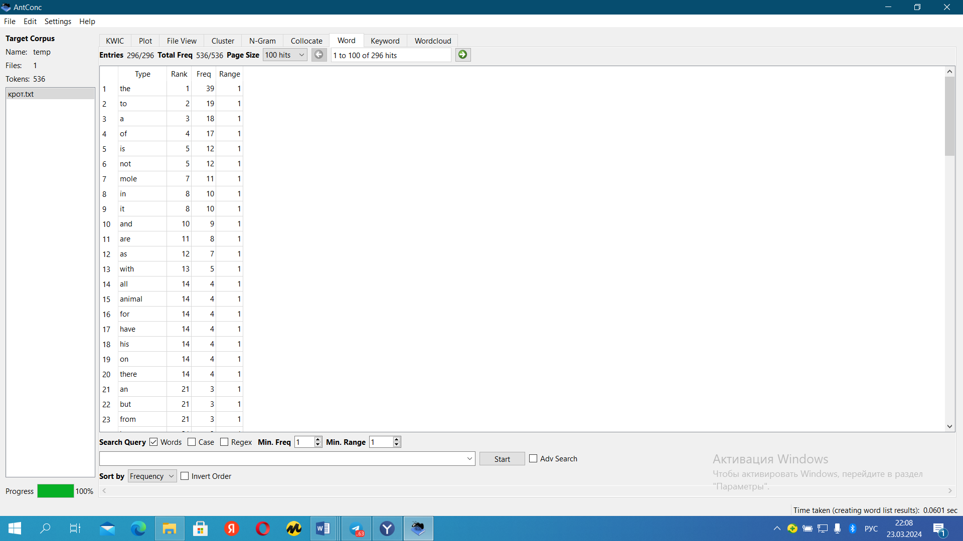

**Уровень 3.**

**1.**

Cosine Similarity (косинусная мера) - это метрика, используемая для измерения сходства между двумя векторами в многомерном пространстве. Она определяется как косинус угла между этими векторами и показывает, насколько они близки по направлению.

В лингвистике косинусная мера широко используется для решения различных задач, таких как:

1. **Оценка семантической близости слов**: путем представления слов в виде векторов (например, с использованием word embeddings), можно использовать косинусную меру для определения степени семантической близости между ними. Это помогает в поиске синонимов, антонимов или ассоциаций между словами.

2. **Кластеризация текстов**: косинусная мера может быть использована для кластеризации текстов или документов на основе их содержания. Она помогает определить, насколько похожи тексты друг на друга.

3. **Рекомендательные системы**: косинусная мера используется для ранжирования и рекомендации контента пользователям на основе их предпочтений и сходства с другими пользователями или элементами.

Примеры программ и алгоритмов, использующих косинусную меру:

1. **Python библиотека scikit-learn**: в scikit-learn есть функция cosine_similarity, которая позволяет вычислять косинусное сходство между векторами.

2. **Gensim**: библиотека Gensim предоставляет инструменты для работы с word embeddings и вычисления семантической близости слов с помощью косинусной меры.

3. **TensorFlow**: TensorFlow также предоставляет возможности для работы с word embeddings и вычисления сходства между векторами с использованием косинусной меры.

Эти программы и алгоритмы помогают лингвистам и исследователям языка проводить анализ текстов, изучать семантику слов и разрабатывать различные приложения, основанные на работе с текстовыми данными.

**2.**

Для выполнения создания собственного корпуса, я взяла тему животных. Чтобы провести исследование я взяла разные статьи публицистического, научного и развлекательного жанров. Цель посмотреть самые частые слова, словоупотребления слов, с чем слова употребляются. Изначально я начала со сбора различных текстов. Общее количество слов в тексте составило 11 569, что удовлетворяет условие задачи. Загрузим все текста в программу AntCont.

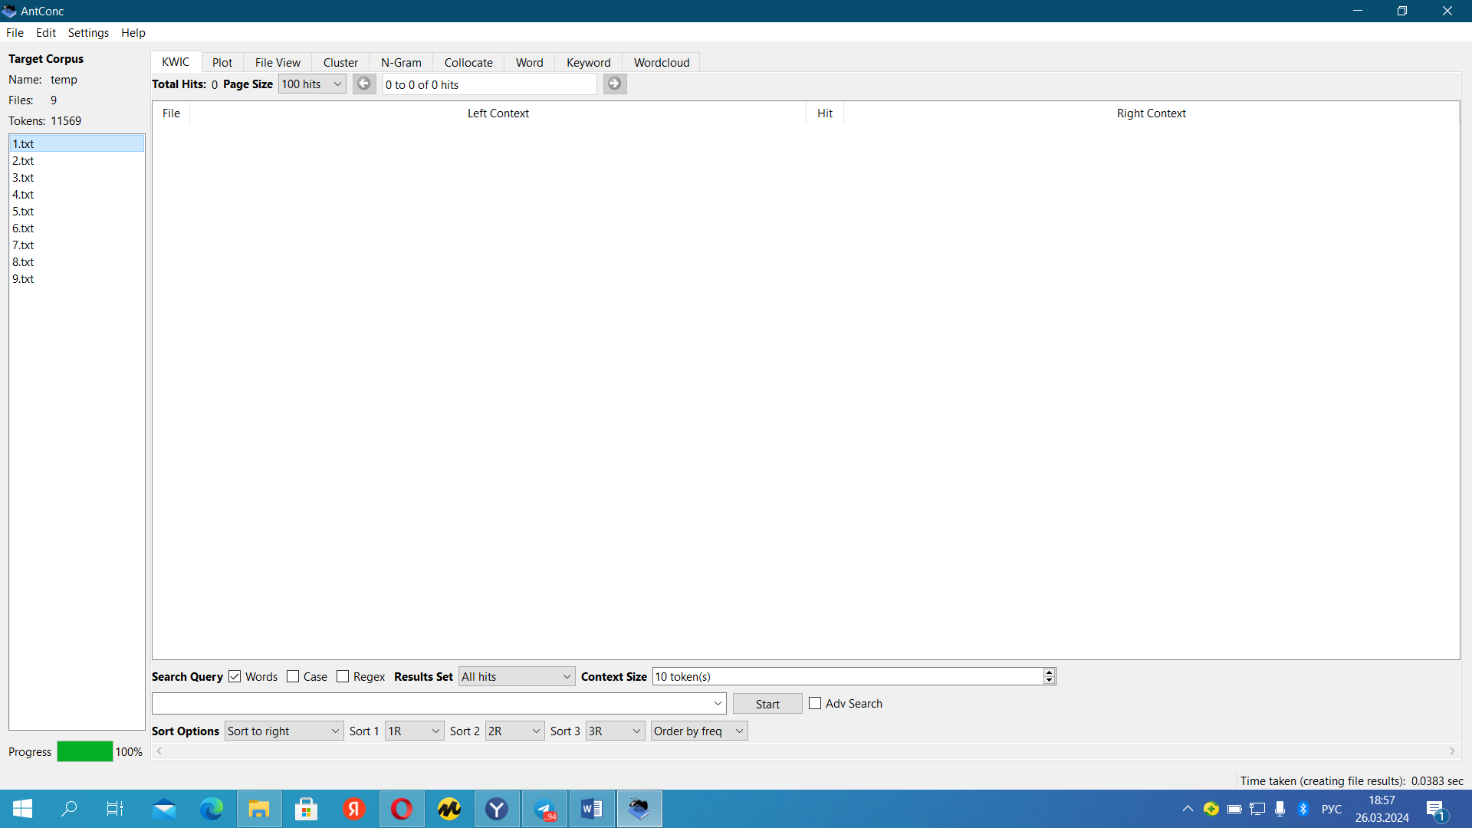

Далее рассмотрим самые частотные слова.

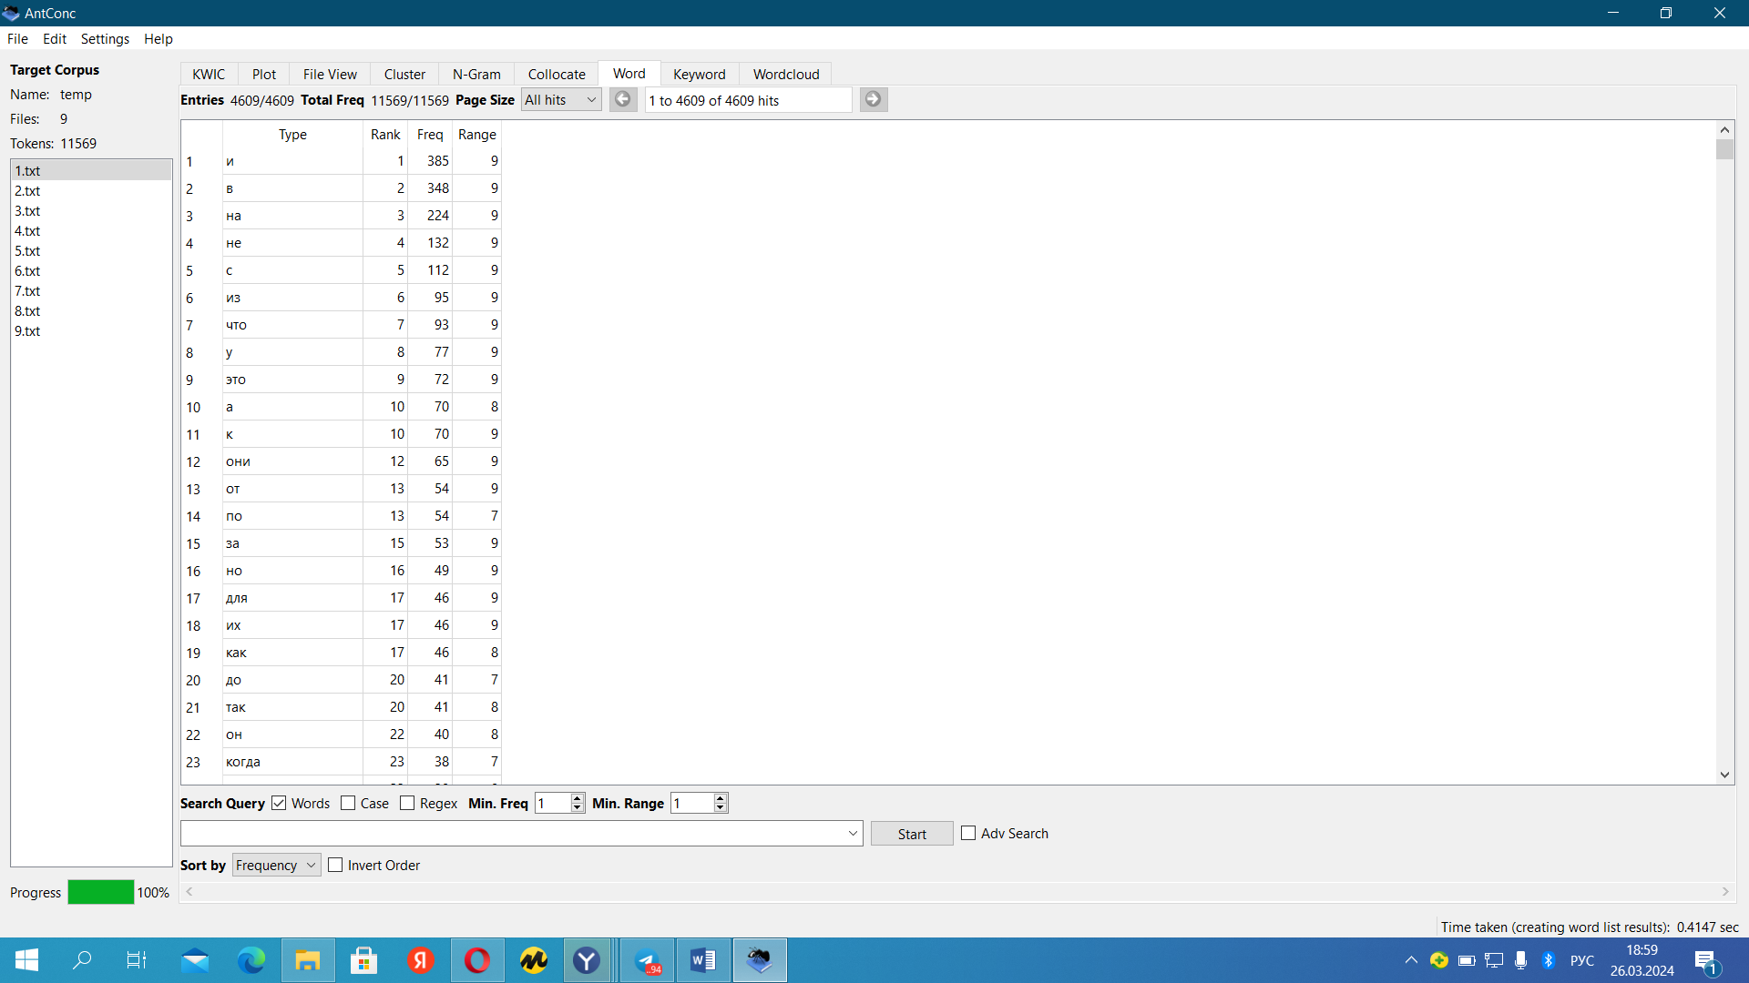

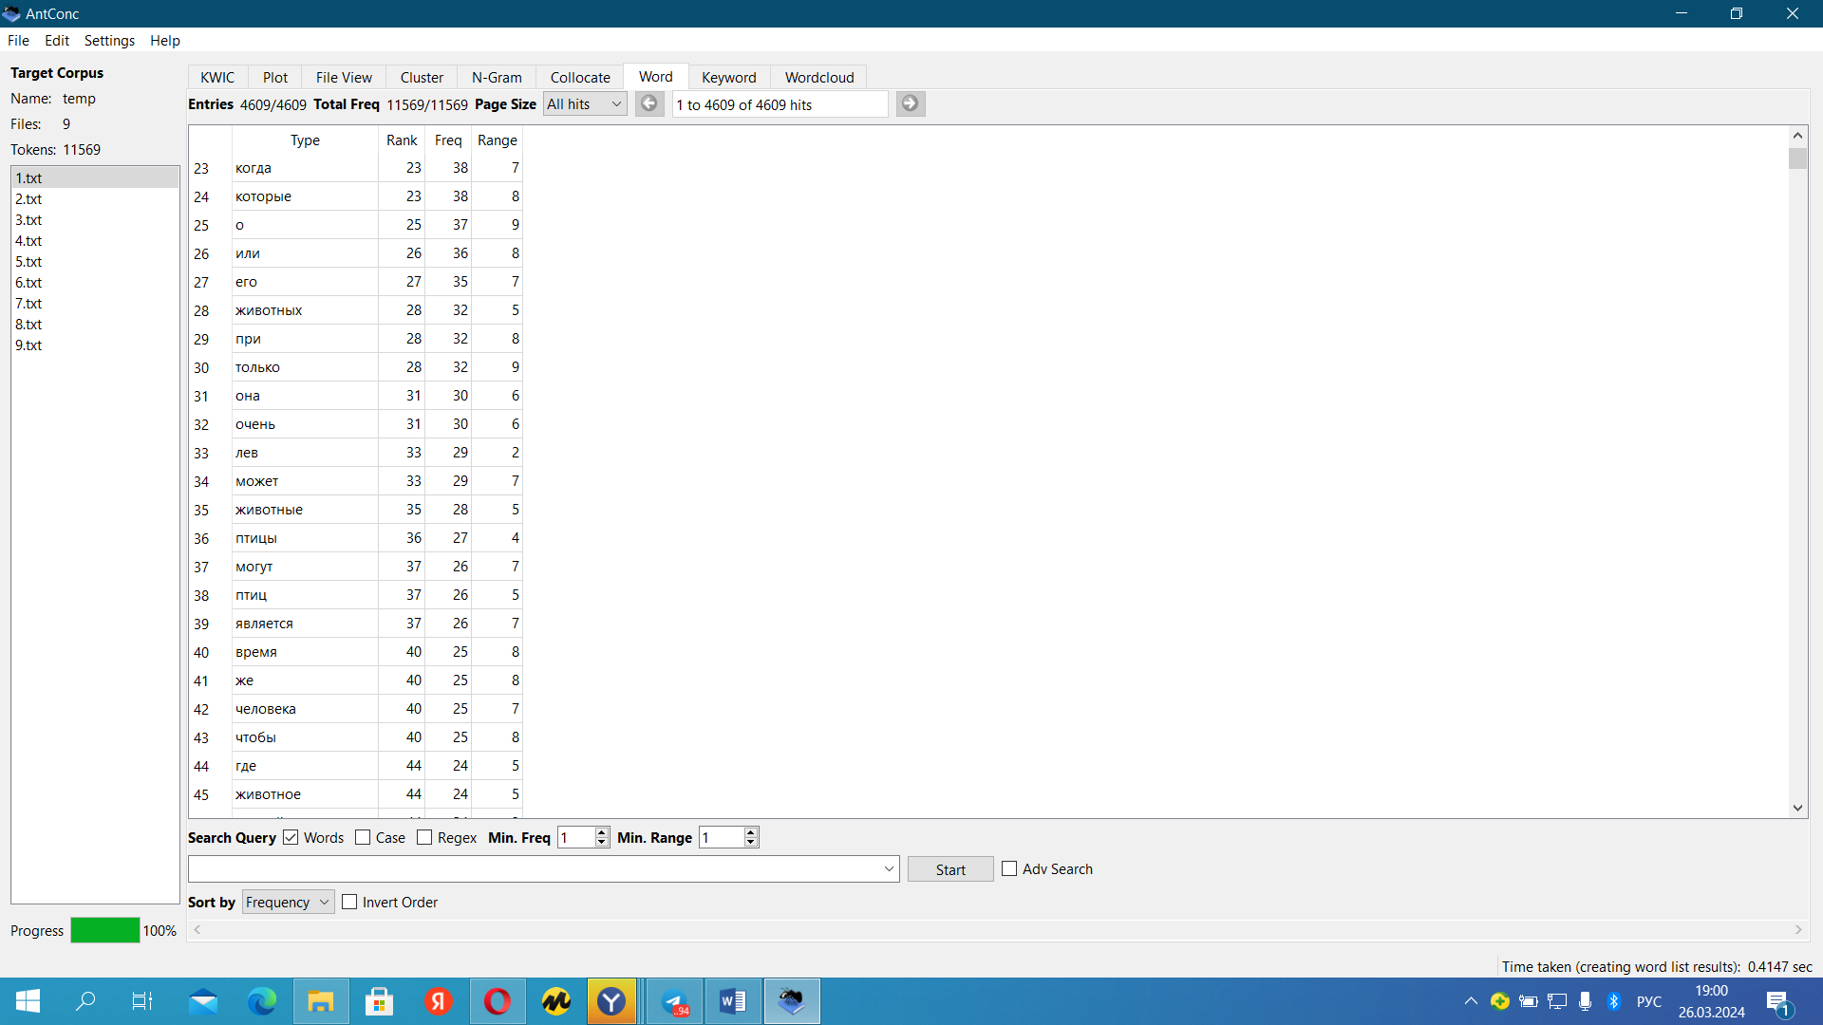  
Самые частотные, не считая стоп слова: животные, лев, птицы, время, человек.

Также рассмотрела частотные словосочетания.

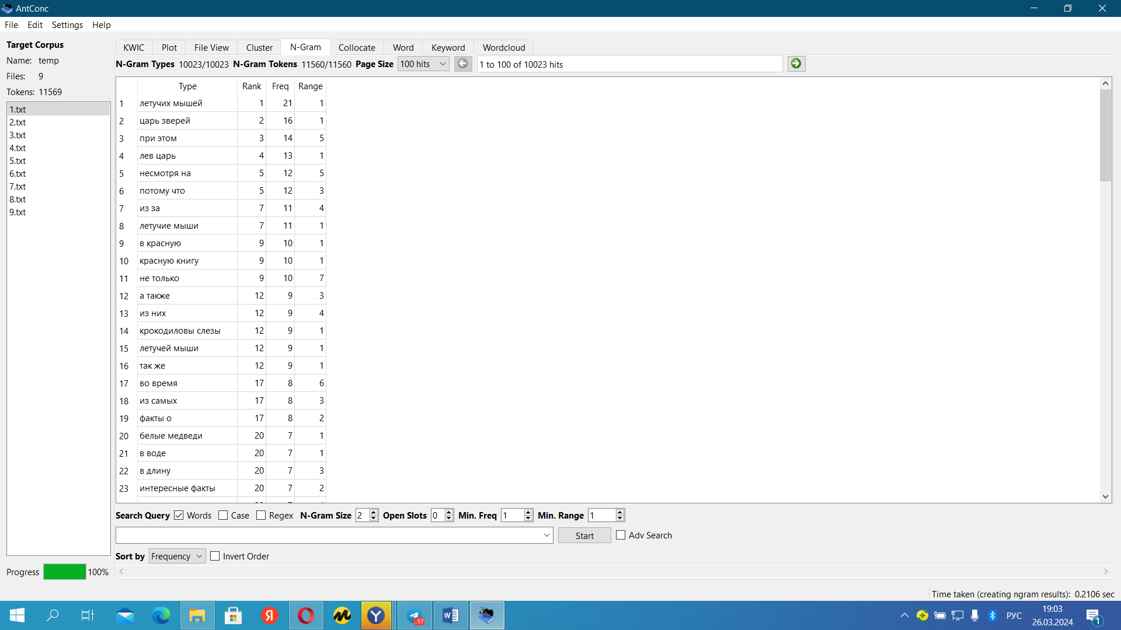

Рассмотрим коллокации(самые частые употребления с другими словами).

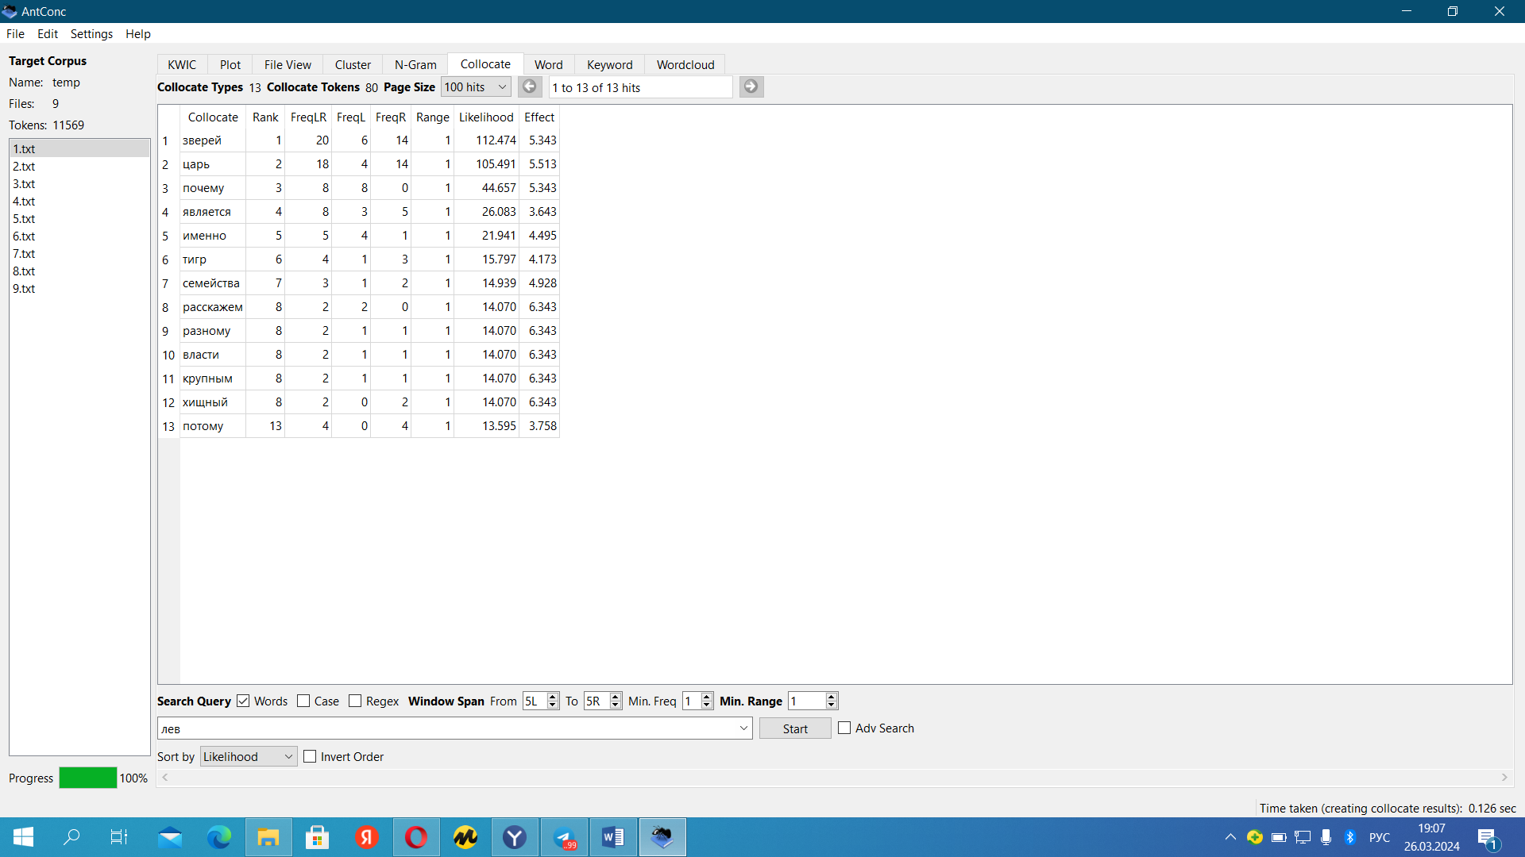

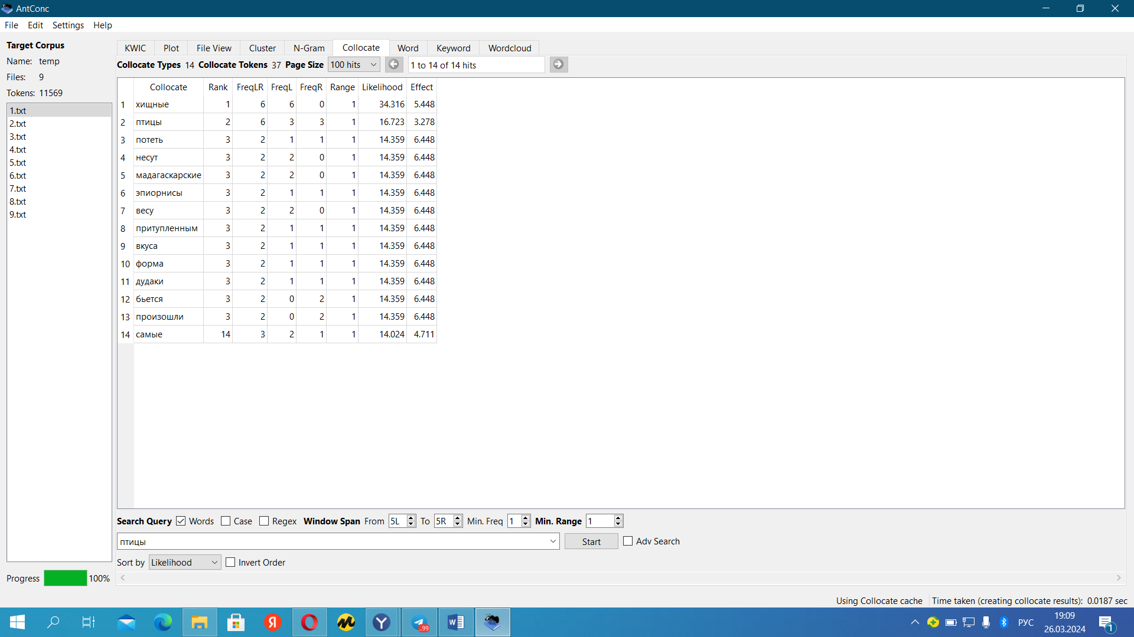

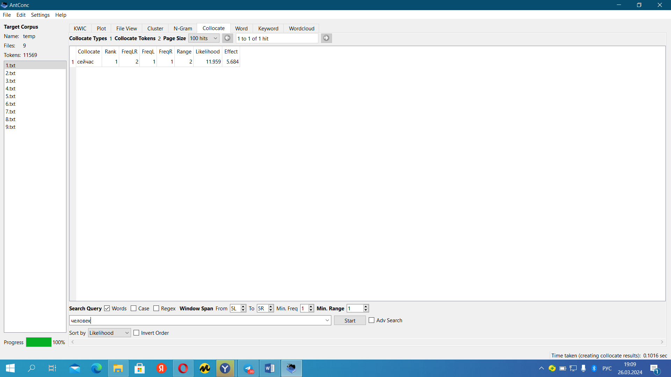

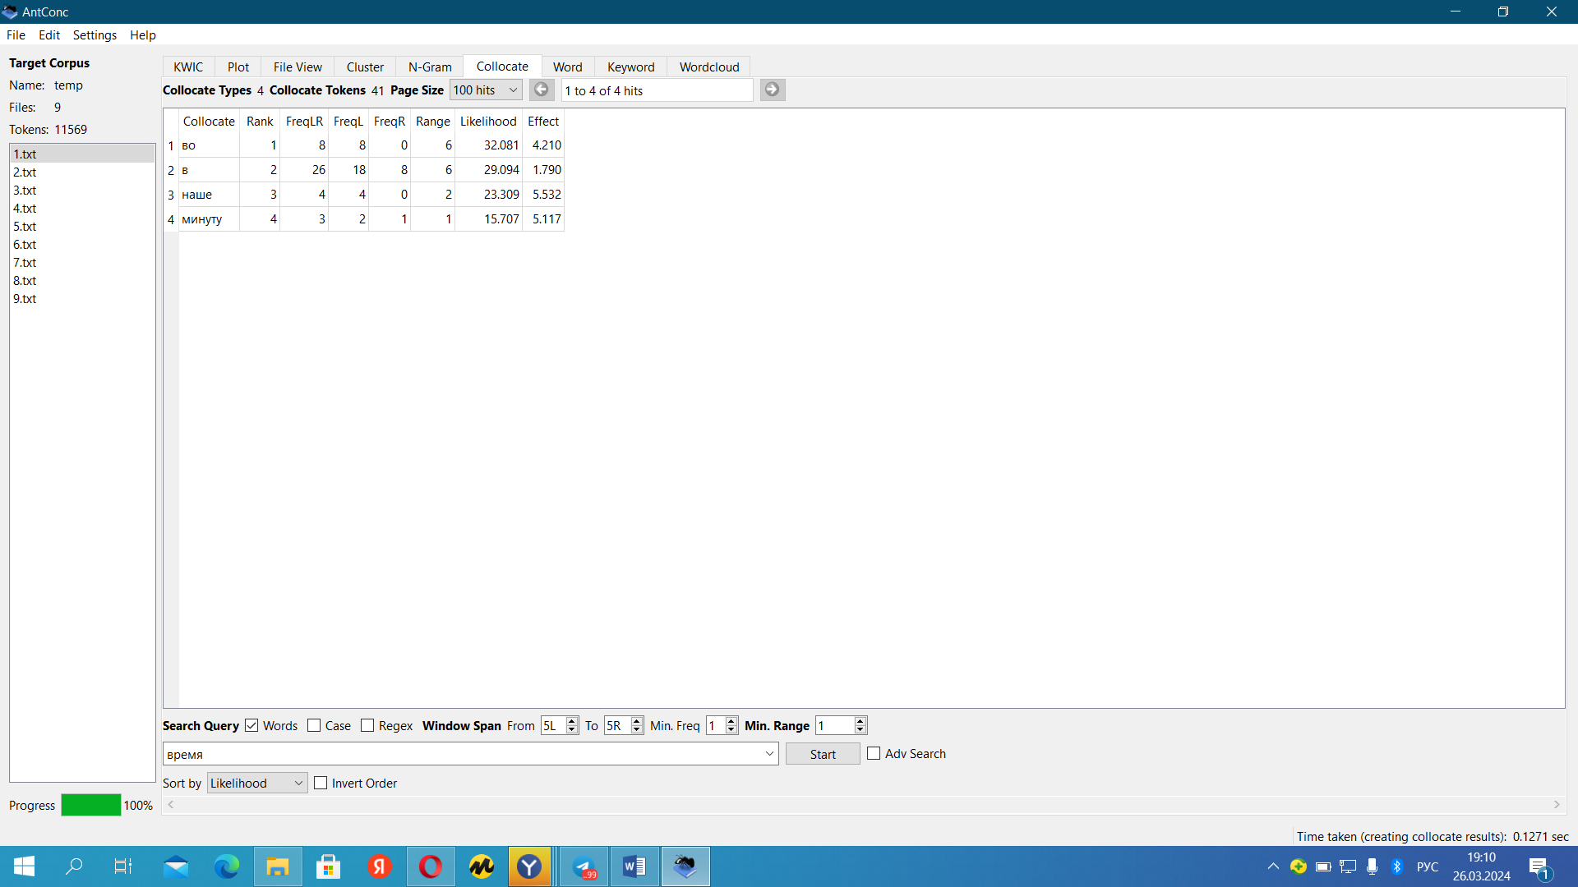

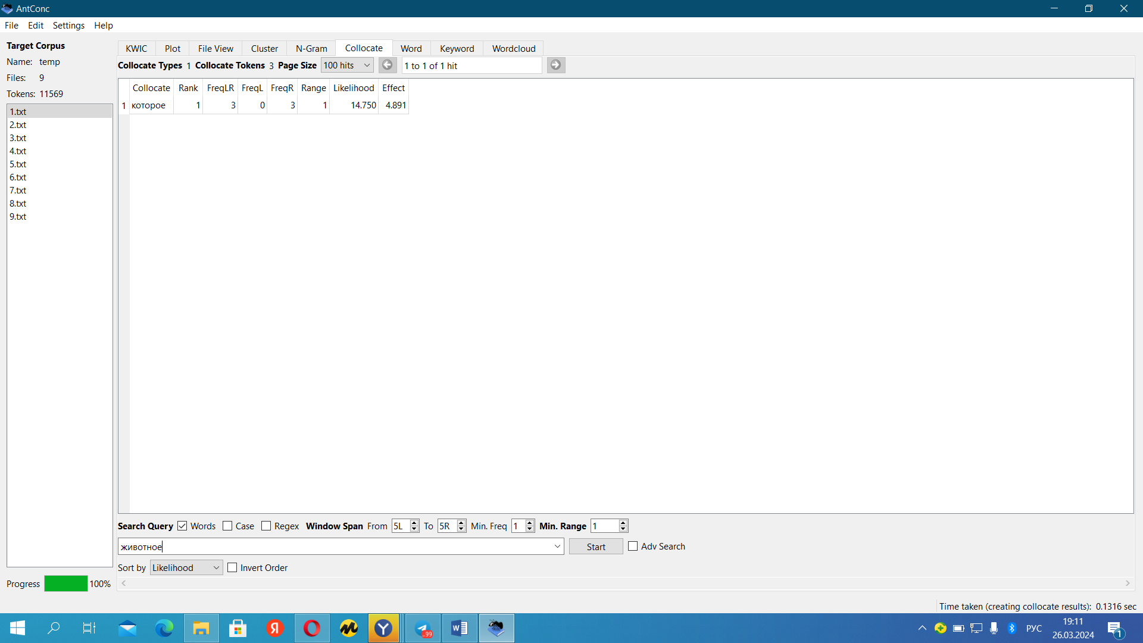

Рассмотрим кластер (то с чем употребляется слово).

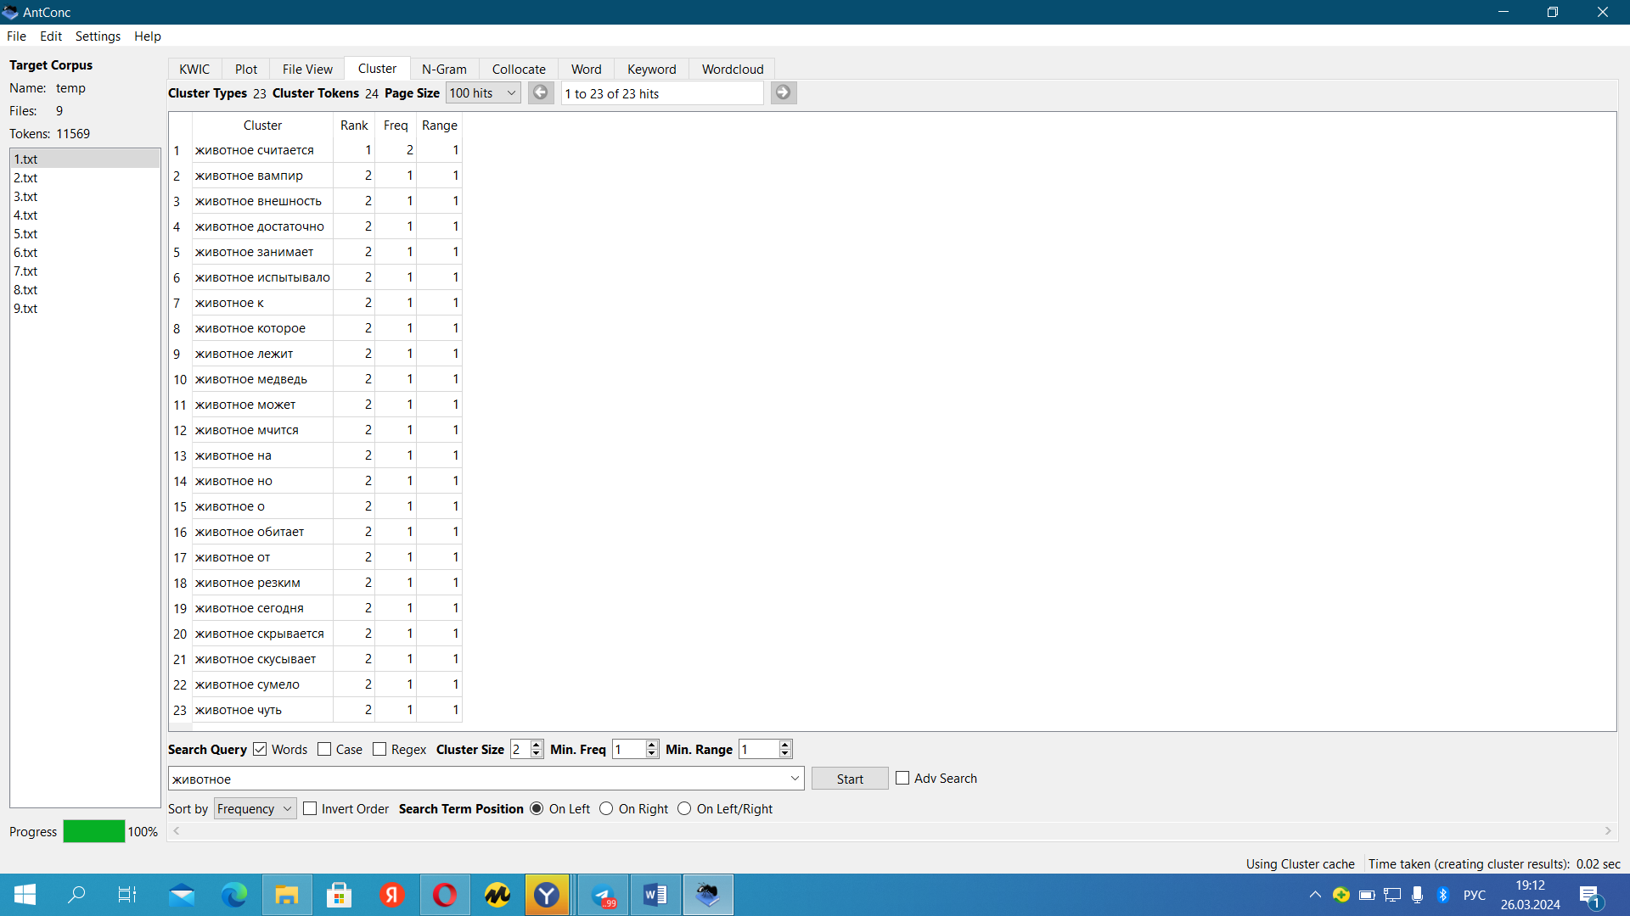

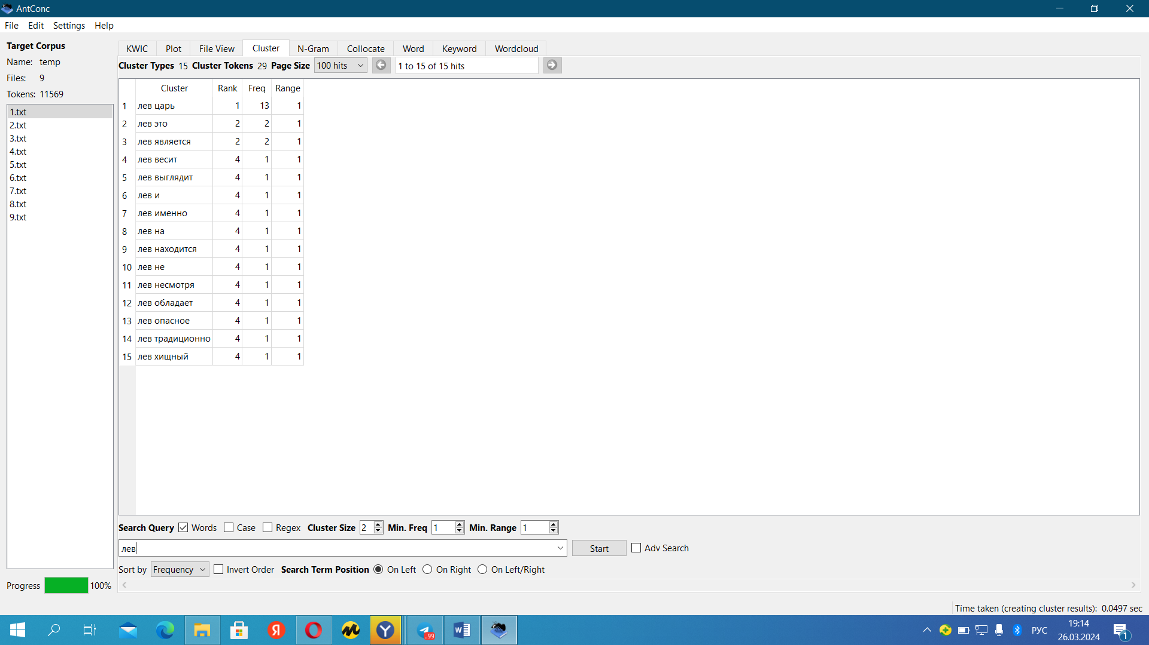

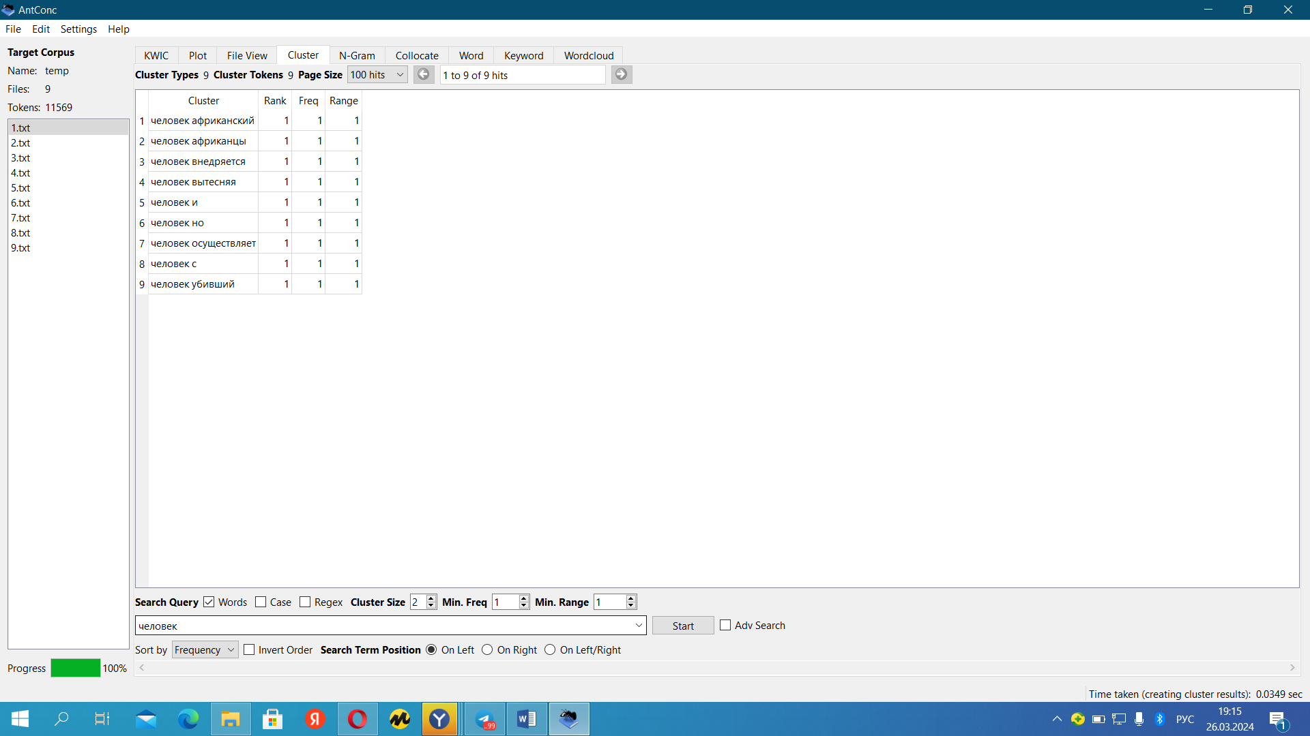

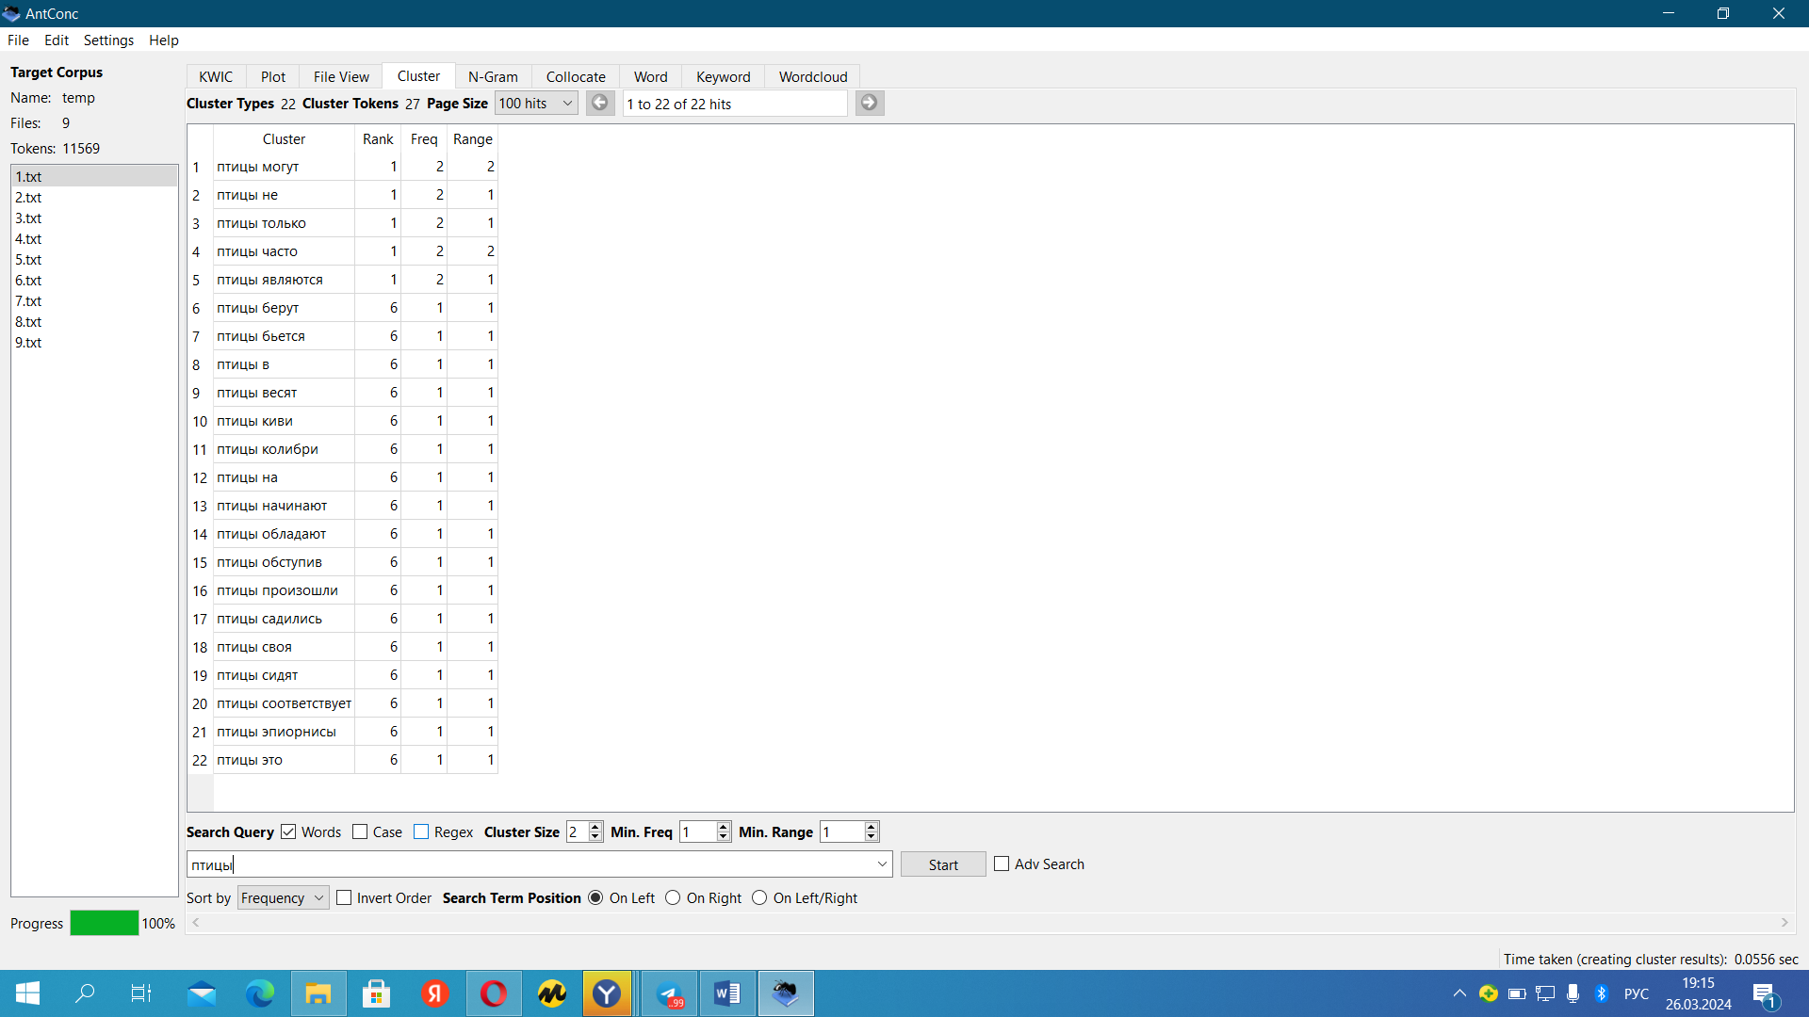

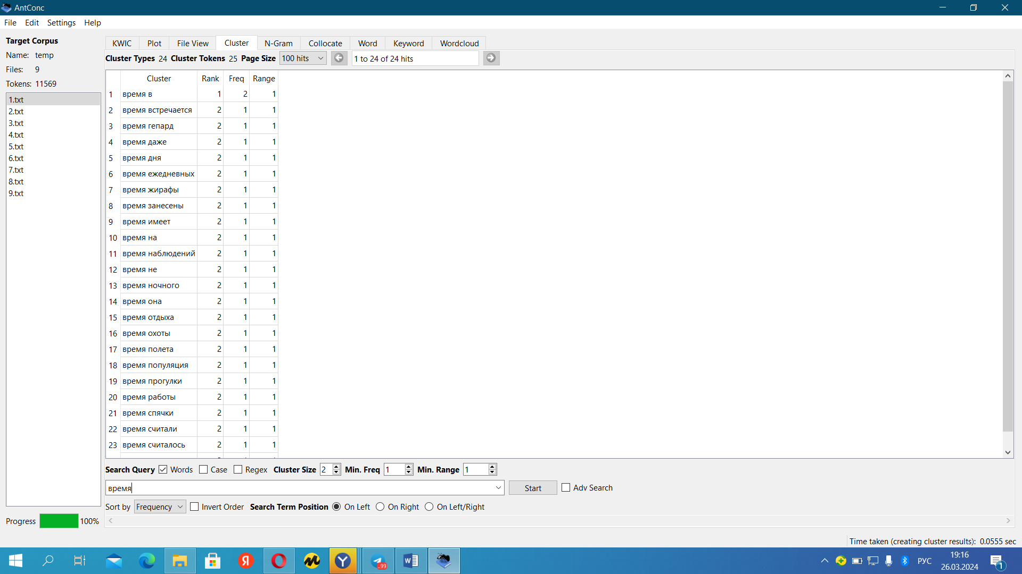

Вывод: Создала свой корпус, провела его исследование. Выяснила частые слова на примере текстов о животных. Я считаю мой корпус может помочь людям, любящих животных побольше о них узнать новой информации, также можно узнать информацию про животных из красной книги.